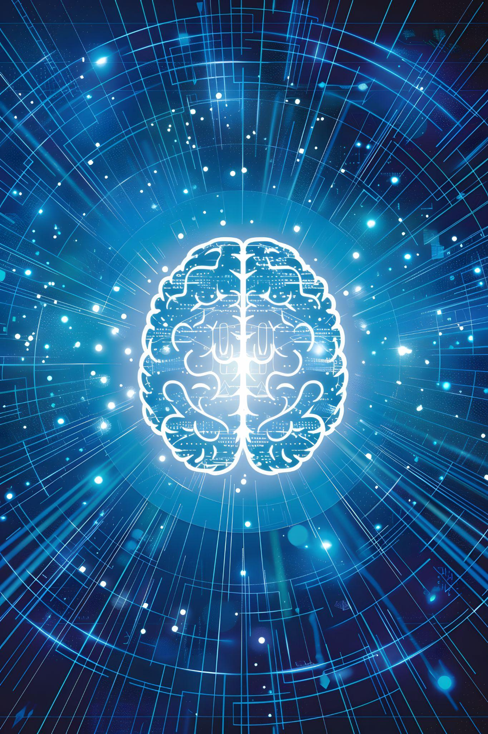


NLP Practitioner

מרצה - רם אלוס

תוכן עניינים

הקדמה………………………………………………..…………3
3 הרמות ……………………………………………..…………7
מודל התקשורת ……………………………………..………….12
תקשורת לא מילולית…………………………………..……..… 18
ראפור………………………………………………..………….21
הנחות יסוד………………………………………….…………..24
ויזואליזציה ודמיון…………………………..…………………....27
עמדות תפיסה………………………….…………………….….29
מסע בין יועצים…………………………….…………………….35
מטה מודל…………………………….………………………....37
דיוק OUTCOME (מטרות) ………….………………………….45
סדר פעולות לכל תהליך……………….…………………………49
מערכות ייצוג………………………….…………………….……50
תתי חושים……………………………………….……………...56
אקולוגיה ………………………………………………………..69
מסגור וריפריים………………………………………………….71
פריפריים……………………………………………………..….75
מודל הצרכים של טוני רובינס …………………………………....78
עוגנים………………………………………………………..….81
סטייט……………………………………………………………89
הרגלים………………………………………………………….91
אמונות…………………………………………………………..98
מודל רמות לוגיות…………………………………………...….107
סיכום…………………………………………………………..112

מה זה NLP?ש
Neuro Linguistic Programming
Neuro - ניורון, תא עצב, תא שנמצא במערכת העצבים ומשמש כיחידת התפקוד הבסיסית של המוח, משפיע על החוויה הסובייקטיבית
Linguistic - שפה, דרך התקשורת שדרכה השינוי נעשה
Programming - תכנות, היכולת לנצל את הגמישות של המוח לטובת שינוי, בין אם זה מחשבות, רגשות, פעולות והרגלים אוטומטים

ובשפה פשוטה
NLP זו מיומנות שנותנת לנו את היכולת לשנות דפוסים שליליים באמצעות שפה.
התוצאות שלנו הן סך כל הפעולות שלנו, ובהרבה מקרים בחיים אנחנו פועלים על "אוטומט".
בשביל לשנות את התוצאות בחיינו, נצטרך לשנות את הפעולות שלנו.
הבעיה היא שהרבה מהפעולות שתוקעות אותנו מתבצעות על אוטומט ויש כל מיני גורמים שאנחנו לא מודעים להם שגורמים לנו לפעול ככה, כמו:
- מחשבות שליליות
- רגשות מסוימים
- דפוסי התנהגות אוטומטיים
- הרגלים מזיקים
- אמונות ותפיסות על עצמנו ועל העולם

באמצעות NLP אפשר להבין בדיוק מה הגורם המעכב, לעקור אותו מהשורש ולתכנת את המוח בדרך שבה אנחנו בוחרים שתיהיה אפקטיבית עבורנו.

עוד הגדרות שיש לNLP

ניתוב לשוני פיזיולוגי
חקר החוויה הסובייקטיבית
שינוי מחשבות רגשות פעולות והרגלים אוטומטיים דרך שפה
תכנות המוח
דיגום הצלחות
הטמעת שינויים מהירים דרך תת המודע

מה מיוחד כל כך בNLP?
הייחודיות שיש לשיטת הNLP ביחס לשיטות אחרות זה המהירות.
המוח שלנו יודע ליצור דפוסים ולהטמיע אותם בכמה רגעים זה יכול להיות לחיוב וזה יכול להיות לשלילה.
איך נוצר מצב שאנשים שנוסעים ברכב 20 שנה ונקלעו לתאונת דרכים לא מוכנים לעלות יותר על ההגה?
או אדם שנתקע במעלית ולאחר המקרה מפתח "קלסטרופוביה"?
האירועים הללו קרו מספר דקות בודדות, ובכל זאת, נוצר בתת המודע דפוס שישאר עד שיעקרו אותו מהשורש.

כמו שיכולים להיווצר דפוסים שליליים בתת המודע, ככה גם אפשר ליצור דפוסים חיובים בתת המודע

הסיבה שNLP עובד בצורה מהירה כל כך היא בזכות היכולת שלו לעשות את העבודה "בחדר הבקרה" של המוח שנקרא תת המודע.

איך NLP בכלל נוצר?

ה-NLP פותח בארצות הברית בשנות ה-70 של המאה ה-20 על ידי ריצ'רד בנדלר ופרופסור ג'ון גרינדר שניסו לפצח את חידת המצוינות האנושית, ולבחון מדוע מטפלים אשר נחשבו מומחים בתחומם ואשפי תקשורת מסוימים מצטיינים בתחומם.

בנדלר וגרינדר ניסו להבין מה סודם של המטפלים המצליחים ביותר באותה תקופה. למעשה, אף אחד לא הבין מה סודם של אותם מטפלים, וזו הסיבה שהם זכו לכינוי "קוסמים". בעיני אנשים רבים זה היה כמו קסם להיכנס עם בעיה למטפל, לדבר קצת, ולצאת בלי הבעיה.
הם הניחו שאם יצליחו לבודד את מרכיבי התקשורת של אותם מצטיינים, יהיה בידיהם המפתח לשיפור התקשורת.

בתחילת שנות ה- 70 ערכו בנדלר וגרינדר מחקר משותף, הם דגמו וניתחו דפוסי עבודה ותקשורת של אנשים מובילים בתחומם:

- ד”ר מילטון אריקסון – אבי ההיפנותרפיה המודרנית והטיפול קצר המועד.
- וירג’יניה סאטיר – עובדת סוציאלית ומטפלת משפחתית מבריקה.
- ד”ר פריץ פרלס – אבי תורת הגשטלט.
- ד”ר גרגורי בייטסון – אנתרופולוג וביולוג מפורסם.
בנדלר וגרינדר צילמו טיפולים, צפו בהם דרך מראה חד כיוונית, ראיינו מטופלים ושאלו את המטפלים עצמם שאלות רבות כדי להבין, מדוע הגיבו כפי שהגיבו. לאחר צפייה ממושכת בדרכי הטיפול והתקשורת שלהם, היה בידיהם “התמצית” של הכללים הראשונים של ה – NLP.

למה המציאו את ה NLP?

שיטת ה- NLP פותחה מתוך ההבנה שתחום הפסיכולוגיה הקלאסית אינו מצליח להתמודד בעקביות עם הרצונות והבעיות של אנשים, ולמעשה לא יכול באופן סיסטמטי וקבוע לייצר את התוצאה הרצויה אצל אנשים.

ריצ'רד בנדלר, אחד ממייסדי השיטה, ציין בספרו "הכוח הטמון במוח" שכל ספרות הפסיכולוגיה הקלאסית עסוקה בשימת דגש על למידת ואפיון הבעיות שיש לאנשים בחיים, במקום בשימת דגש על מציאת פתרונות לאותן בעיות.
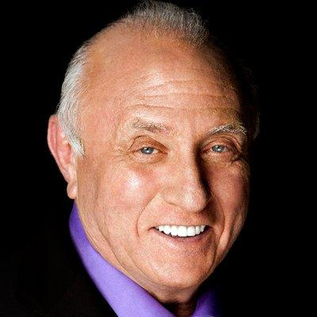
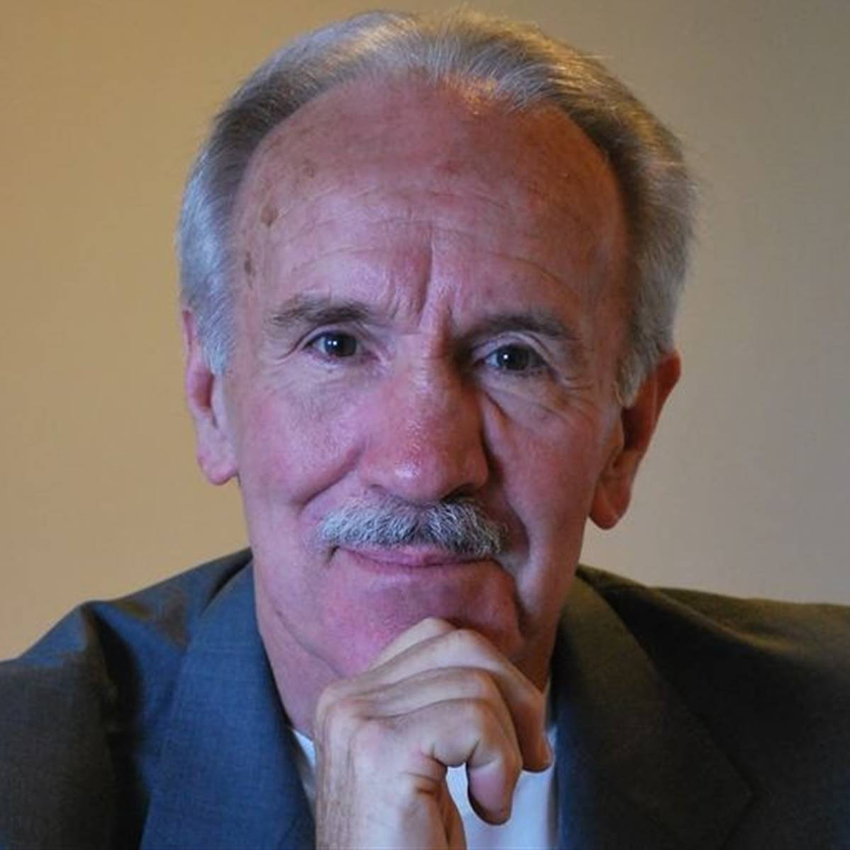

ריצ'רד בנדלר פרופסור ג'ון גרינדר

3 הרמות בNLP

רמה 1: NLP PRACTITIONER - ההסמכה הבסיסית בתחום, ניתן לעסוק בו לאחר ההסמכה הזו, בעל יכולת ליצור שינויים מהירים במחשבות, רגשות והתנהגויות אוטומטיות לעצמו ולאחרים.

הבעיות שנלמד לפתור בקורס הסמכת PRACTITIONER:

- איך לשלוט ברגשות ובמחשבות
- איך ליצור מוטיבציה בצורה פשוטה
- איך לשנולהת דפוסי אכי
- איך להתגבר על חרדות
- איך לשבור אמונות מגבילות
- איך להתגבר על פחדים
- איך לפתור "פוביות" מהר
- איך לפתח בטחון עצמי
- איך לקום ולהתגבר על משבר
- איך להטמיע הרגלים מעצימים ולקטוע הרגלים גרועים

רמה 2: NLP MASTER PRACTITIONER - הרמה המקצועית הבכירה בתחום, בעל יכולת ומיומנות ליצור תהליכים בעצמו

הבעיות שנלמד לפתור בקורס הסמכת MASTER PRACTITIONER:
- איך לדגום אנשים מצליחים בצורה מדוייקת
- להבין אסטרטגיות חשיבה לעומק
- הבנת סוגי הרגשות והמסרים שלהם
- איך להתגבר על דיכאון
- להכיר את עצמי ברמה העמוקה ביותר
- שינוי ויצירת זהות חדשה
- זריזות לשון, שינוי אמונות דרך דפוסי שפה

רמה 3: NLP TRAINER - מורה NLP מוסמך בעל יכולת להכשיר ולהסמיך אחרים בתחום

הבעיות שנלמד לפתור בקורס הסמכת TRAINER:

- לפתור פחד במה ולדבר בבטחון מול אנשים
- איך לדבר בצורה סוחפת וכריזמטית מול קהל
- איך ליצור הרצאה טובה
- איך למכור על במה בכמויות
- איך לבנות סדנה לקבוצות
- איך לתמחר כל מוצר במכירה
- איך להפוך עמידה מול קהל למקצוע

עם הזמן פותחו עוד תחומים שסובבים סביב הNLP, בינם:
דמיון מודרך, היפנותרפיה, timeline therapy ועוד..

איך הקורס הולך להתנהל
הלמידה בקורס מתקיימת בשני מישורים
הראשון הוא הלמידה בכיתה
והשני הוא הלמידה העצמאית והתרגול מחוץ לשעות הקורס.

מה יצא לך מהקורס הקרוב?
- הכשרה מלאה של 54 שעות בת 9 ימים בסגנון הלימוד של מייסד השיטה
- מנטורים צמודים לצורך עוד מענה מקצועי ממישהו שלמד את השיטה
- חוברת של כל הקורס ללמידה ותרגול הכוללת את כל הטכניקות והשלבים שלהן (החוברת הזו)
- קהילה חזקה של נלפיסטים ליצירת קשרים ותרגולים אחד על השני
- מפגשי תרגול בזום (למי שרוצה)
- תעודת הסמכה מארגון הNLP העולמי
- פורטל דיגיטלי להטמעה וחזרה על החומר

התחייבות מנחה הקורס:
- אני מתחייב להעביר לך את התוכן בצורה הכי עניינית, פרקטית ויישימה
- אני מתחייב לתת לך מענה מקצועי ואישי לשאלות שיציפו אותך
- אני מתחייב להקפיד על זמנים ולהיות ממוקד בלהעביר את הקורס
- אני מתחייב לכבד את המפה שלך ולא לשפוט בשום אופן שום צורת חשיבה שלך

התחייבות תלמיד הקורס:
- אני מתחייב ללמוד בצורה אקטיבית
- אני מתחייב לבוא בראש פתוח לתכנים, ולא לשלול אותם באופן מיידי
- אני מתחייב לעשות את כל המאמצים להגיע בזמן ולקחת ברצינות את הקורס הזה
- אני מתחייב כלפי עצמי לקחת את המטרות שלי לשלב הבא ולפעול למענם
- אני מתחייב לשאול במידה ואני לא מבין ולקחת חלק פעיל
- אני מתחייב לקחת אחריות מלאה על הלמידה שלי ועל התהליך שלי
- אני מתחייב להיות סבלני וסובלני כלפי שאר החברים בקורס
- אני מתחייב כלפי עצמי לשנות את האמונות המגבילות והדפוסים השליליים שלי

נשות הקורס היקרות
השפה העברית היא שפה מחויבת מגדר, בהתאם, ועד אשר תומצא חלופה שלישית, תפנה כל בחירה לשונית למגדר זה או אחר. בהעדר חלופה פרקטית יותר, נכתב הספר בלשון זכר, אך הוא פונה לשני המינים כאחד.
עמכן הסליחה.

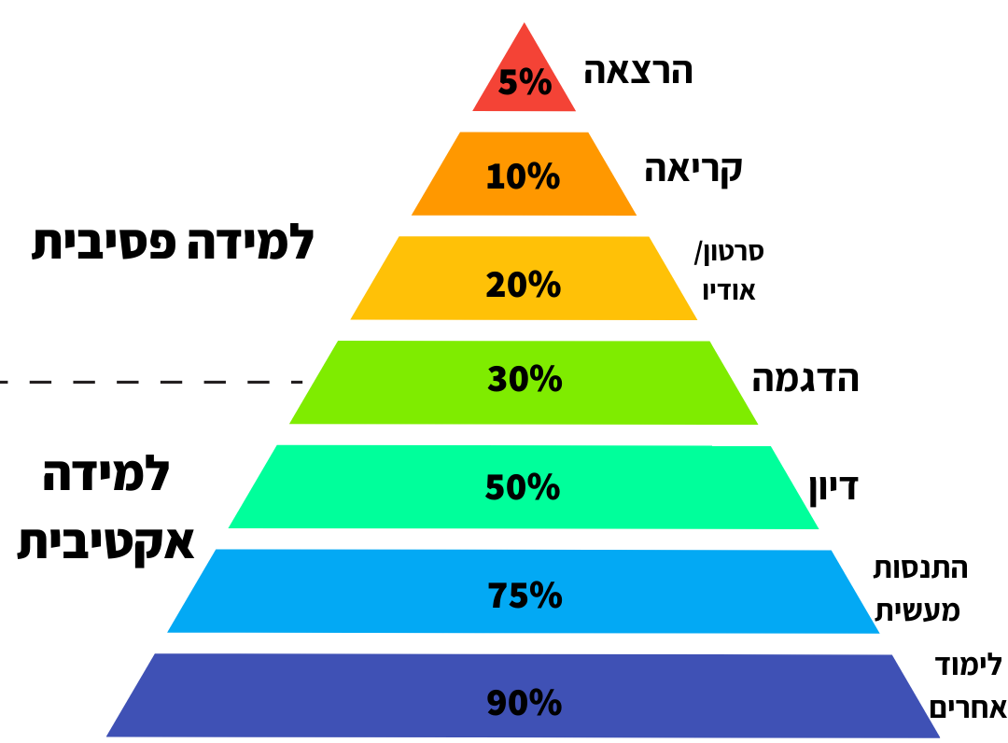
פירמידת הלמידה

מחקרים מוכיחים, שלמידה אקטיבית מוטמעת בצורה טובה פי כמה במוח.
לכן האקטיביות שלך במהלך הקורס היא חלק בלתי נפרד, ככל שהיא תיהיה גדולה יותר, ככה החומר יוטמע עמוק יותר ורמת הביטחון שלך תעלה.

הקורס הזה חשוב לי
- כן
- לא
אני רוצה להפיק את המיטב מהקורס הזה
- כן
- לא
אני רוצה לקחת חלק פעיל בשיעורים וללמוד בצורה אקטיבית
- כן
- לא
איך מציבים מטרה:
מודל סמארט:
s - ספציפית - עלינו לדעת בדיוק מה אנחנו רוצים
m - מדיד - עלינו ליצור מטרה שאפשר למדוד אותה
a - ברת השגה - עלינו ליצור מטרה שהיא ברת השגה עבורנו
r - רלוונטי - עלינו ליצור מטרה שהיא רלוונטית לחיים שלנו
t - תחומה בזמן - עלינו להגדיר את משך הזמן להשגת המטרה

דוגמא: בתאריך x אני שוקל y קילו

מה הסיבה שנרשמתי לקורס:
__________________________________________________
__________________________________________________
__________________________________________________
__________________________________________________
__________________________________________________
__________________________________________________
__________________________________________________
__________________________________________________
__________________________________________________

עם מה אני רוצה לצאת מהקורס?
__________________________________________________
____________________________________________________________________________________________________
____________________________________________________________________________________________________
____________________________________________________________________________________________________
____________________________________________________________________________________________________
____________________________________________________________________________________________________
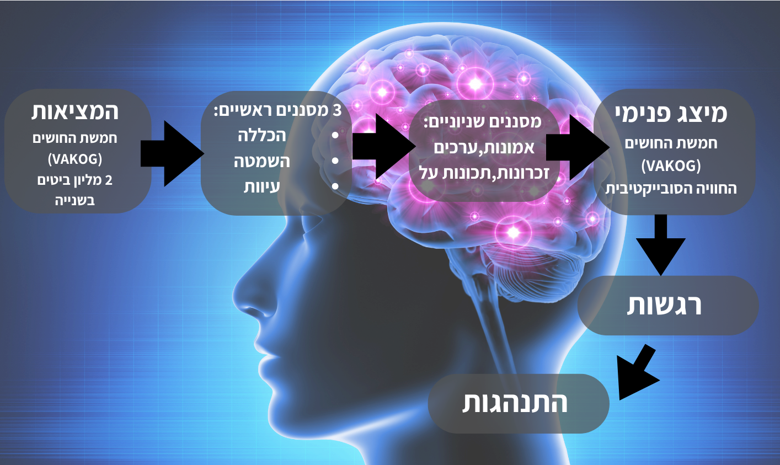
מודל התקשורת של ה NLP

המודל מחלק את התהליך הפנימי שגורם לאנשים ליצור התנהגויות מסוימות לחמישה שלבים:
- קליטת המציאות באמצעות חמשת החושים
- העברת האינפורמציה דרך מסננים במוח
- יצירה של מיצג פנימי בראש
- יצירה של מצב רגשי רגעי (סטייט)
- בחירה של התנהגות.

קליטת המציאות:
את המציאות אנחנו קולטים דרך חמשת החושים שלנו:
ראייה, שמיעה, תחושה, טעם, ריח

ובאמצעות חמשת החושים שלנו אנחנו קולטים בממוצע 2 מליון ביטים של מידע בשנייה.
מכיוון שהמודע לא יכול להכיל את כמות המידע הזו, יש לו 3 מסננים ראשיים שדרכם עובר המידע.
המסננים במוח (פרשנות)

מסנן 1: הכללות
הכללה זה תהליך במוח שגורם לו לחסוך באנרגיה. דרך התהליך הזה המוח משליך מידע שקיבל לעוד תחומים ודברים דומים
ברגע שפתחתנו דלת, אנחנו לא צריכים ללמוד איך לפתוח שוב דלתות.
ברגע שלמדנו מה זה כיסא, גם אם נראה כיסא שלא ראינו בחיים, נבין שזה כיסא.

הבעיה במנגנון הזה, שעליה חשוב שניהיה מודעים איזה הכללות שיכולות לפגוע בנו או למנוע מאיתנו להפתח לדברים חדשים.
אם נכשלתי כמה פעמים במבחן אני יכול מבלי לשים לב להגיד שאני תלמיד גרוע או שאני תמיד נכשל.
אם ראיתי מספר פעמים אנשים מתרבות מסויימת עושים מעשים לא תקינים, אני יכול להכליל שכל מי שמהתרבות הזו עושה את זה.
צריך לשים לב מתי המנגנון הזה עוזר לנו (אפקטיבי) ומתי המנגנון הזה פוגע בנו (דפקטיבי)

דוגמאות להכללה:
אף פעם לא הולך לי עם גברים, כל הגברים הם..
אני תמיד מוותר לעצמי כשתחילים לצוץ אתגרים
כולם אוהבים את העמוד אינסטגרם שלי

מסנן 2: השמטות
כמו שכבר דיברנו, המוח מקבל 2 מיליון ביטים של מידע בשנייה.
במאגרי המידע של הלא מודע יש כמות גדולה מאוד של מידע שאנחנו לא חשופים אליה לאורך היום.
מטרת המנגנון הזה היא למקד אותנו בדברים שחשובים ולמנוע מאיתנו לקבל מידע לא רלוונטי.
המסנן הזה מונע ממידע לא רלוונטי להכנס, ומכניס את המידע הרלוונטי.
הבעייתיות יכולה להיות כאשר יש מקרים שבהם אני מפספס מידע קריטי שיכול להועיל לי.

דוגמא להשמטה:
2 רכבים שכמעט עשו תאונה, כל אחד מהנהגים יתאר את הסיטואציה בצורה אחרת לחלוטין מהאחר.
2 אחים רבו על השלט של הטלוויזיה, מה לדעתכם כל אחד יספר שהאחר עשה?

מסנן 3: עיוותים
באמצעות המסנן הזה המוח משנה דברים בשביל להתאים אותם לתפיסת המציאות שלו.
זה יכול לבוא לידיי ביטוי בשינוי זכרונות מאירועים שקרו לנו בעבר
וזה יכול להיות עיוות בכוונה תחילה,
כמו: לדמיין דברים, לראות את עצמי משיג את המטרה שלי או פועל בצורה כזו או אחרת

דוגמאות לעיוות:
אני מדמיין שאני נמצא בחופשה בתאילנד ,על חוף הים מזג אוויר נעים, עם קוקוס ביד.
ילד שמדמיין שמתחת למיטה שלו יש מפלצת שבלילה תרצה לאכול אותו

מסננים שניוניים: אמונות, ערכים, תפיסות, זכרונות, מטה פרוגרמס

לאחר תהליך הסינון המידע שנקלט במודל התקשורת עובר ל:

מיצג פנימי: התפיסה שלנו בנוגע לחוויה בצורה סובייקטיבית.
ייצוג פנימי יכול להיות סרט/תמונה בראש או שיח פנימי שיש לי עם עצמי.
תהליכי החשיבה והרגשות שלנו הן תוצר של המיצג הפנימי שלנו

רגשות: מצב רגשי רגעי שאנחנו נמצאים בו, שינוי מצב ניורופיזיולוגי.
התנהגות: הדרך שבה אנחנו פועלים באותו הרגע

מושג חשוב: סטייט
כל פעולה אשר אנחנו מבצעים נגרמת כתוצאה מ"סטייט" שאנחנו נמצאים באותו הרגע

סטייט - מצב רגשי רגעי

סטייט זה דבר שמשתנה מרגע לרגע בהתאם לשני דברים:
- הפיזיולוגיה שלנו: תנוחה, ביוכימיה, נשימה, מתח או רפיון שרירים
- התצוגה הפנימית שלנו בראש: מה ואיך אנחנו מדמים במוחנו. מה ואיך אנו אומרים ושומעים במוחנו.
כאשר אנחנו נמצאים בסטייט מסוים, ההתנהגות שלנו תשתנה בהתאם

המיצג הפנימי והסטייט שאדם נמצא בו משפיעים על איך שהאדם ירצה לפעול ולהתנהג באותו הרגע.
אין התנהגות טובה או לא טובה.

יש התנהגות שהיא אפקטיבית (מקדמת אותי למטרות שלי)
ויש התנהגות דפקטיבית (מונעת ממני להתקדם לעבר המטרות שלי)

מודע vs תת מודע

המודע - החלק הרציונלי במוח
אחראי על:
- זיכרון לטווח קצר
- רציונליזציה
- חשיבה לוגית ומתמטית
- ביקורתיות
- מחשבות מודעות

תת מודע - החלק הרגשי במוח
אחראי על:
- זיכרון לטווח ארוך
- החלטות
- רגשות
- אינסטניקטים
- אוטומטיים
- אמונות וערכים
- דמיון
- הכללות השמטות ועיוותים

איך מגיעים ללמידה לא מודעת

זוכרים את השיעור נהיגה הראשון שלכם?
אם למדתם הילוכים תזדהו אפילו יותר.
אתם נכנסים לרכב, והמורה לנהיגה אומר מה לעשות כדי לתפעל את הרכב.
להדליק אותו, להעביר הילוכים, להסתכל במראה, במראות הצדדיות, ללחוץ על הגז והברקס, לאותת, ללחוץ על הקלאץ, להיות מרוכז בנהיגה ומה לא..
בהתחלה זה מרגיש כאילו יש יותר מידי דברים שצריך לעשות.

״איך אנשים נוהגים ברכב מבלי להשתגע מכל הפעולות שקורות?״
הסיבה, שלא הם נוהגים,
תת המודע שלהם כבר לקח פיקוד על רוב הפעולות ולכן הם עושים את זה מבלי לשים לב.

התסכול שהיה בעבר הפך להיות פעולות שקורות באופן לא מודע.

הסיבה: תת המודע לוקח עליו את הפעולות שאנחנו עושים לאורך תקופה כדי שהמודע יוכל להתעסק בדברים אחרים.
המוח שלנו מסתגל להכל.ֿ

יכול להיות שבמהלך הקורס כשתלמדו דברים חדשים, תצוץ השאלה
״איך אני אזכור לעשות גם וגם וגם..??״

אז בדיוק כמו השיעורי נהיגה הראשונים.
בהתחלה נוסעים לאט, מקשיבים למורה, שואלים שאלות, עושים קצת טעויות ולומדים.

אבל מה שכן,

אי אפשר ללמוד נהיגה דרך ספר, אלא רק דרך הנהיגה בשטח.

בהצלחה!

תקשורת לא מילולית - חדות חושים וקליברציה

״זה לא מה אתה אומר, זה איך אתה אומר״

בכל תקשורת שלנו עם אנשים, יש הרבה מאוד מסרים שעוברים.
רובם לא ורבליים.

מעבר למילים שיוצאות לאדם מהפה, יש גם תקשורת שקוראת בצורה לא מילולית.
נלפיסט מקצוען יודע לזהות את המסרים הלא מילוליים ולהגיב לכך בהתאם.
המסרים הלא מילוליים יודעים לספר לנו הרבה מעבר למילים של אותו אדם.
הגוף לא יודע לשקר.ֿ
דרך הבנה של תקשורת לא מילולית נוכל לדעת מה עובר בראש לאדם ממולנו.
ולקבל אינפורמציה אמינה יותר מהמילים שיוצאים לו מהפה.

7% מילים
38% טונציה
55%
שפת גוף

ככל שנשים לב להבדלים ולשינויים בתקשורת לא מילולית, כך רמת התקשורת שלנו תיהיה טובה פי כמה

קליברציה, כיול: היכולת שלי לזהות שינוי בתקשורת הלא מילולית של הצד השני

איזה שינויים יכולים להיות בתקשורת לא מילולית:

טונציה: ווליום, קצב, סגנון דיבור, סוג קול, שינויים, רציפות

שפת גוף: תנועות, גירודים, טונוס שרירים, נשימה, הזעה, כיוון עיניים, סגור/פתוח, תנוחת גוף.

תרגיל א לחידוד הקליברציה:
אדם א מסתכל ומקשיב לאדם ב
אדם ב מספר אירוע לא נעים שקרה לו לאחרונה
אדם א רושם את איך הייתה הטונציה והשפת גוף שלו
לאחר מכן, אדם ב מספר אירוע נעים וכיף שהיה לו לאחרונה
אדם א רושם את איך הייתה הטונציה והשפת גוף שלו

תרגיל ב לחידוד הקליברציה:
אדם א צריך לדמיין אדם שהוא אוהב או לא אוהב מבלי להגיד לצד השני על מי הוא חושב
אדם ב צריך להתכייל אליו ולהבין על מי הוא חושב

תרגיל ג לחידוד הקליברציה:
אדם א מספר לאדם ב על חוסר הצלחה שחווה בתקופה האחרונה
אדם ב צריך להתכייל אליו ולשים לב לאיך הוא אומר את זה

תרגיל ד לחידוד הקליברציה:
אדם א מספר לאדם ב על הצלחה שחווה בתקופה האחרונה
אדם ב צריך להתכייל אליו ולשים לב לאיך הוא אומר את זה

כושר הבחנה פנימי:
חשוב שגם אנחנו בתור נלפיסטים ניהיה מודעים לעצמנו ולתהליכים שקורים לנו.
לא פעם קורה שאנחנו אומרים משהו אחד ומתכוונים לאחר.
בין אם זה מול עצמנו ובין אם זה מול אחרים.

תרגיל אישי:
שב בתנוחה נוחה, קח נשימה עמוקה, עצום עיניים ותיהיה במודעות כלפי מה שקורה בגוף שלך, תרגיש אותו, האם הוא משוחרר או מתוח? האם יש שרירים יותר מתוחים או יותר לחוצים?
- שים לב איך הגוף שלך מגיב כשאתה חושב על אדם שאתה לא אוהב
הלימה vs חוסר הלימה

יש בעיה גדולה בקורסים שמנסים לנתח שפת גוף.
הבעיה היא ששפת גוף היא לא ״שחור לבן״.
יכול להיות מצב שבו אדם משלם ידיים כי קר לו ולא כי הוא אדם ״סגור״.

ניתוחי שפת גוף עברו עם הזמן עיוות, הכללות והשמטות ובקלות אפשר לפספס את המקרים היוצאי דופן.
דרך שבה אפשר לזהות מה השפת גוף והתקשורת הלא מילולית משדרת של האדם ממולנו היא דרך ״הלימה״.

הלימה - התאמה בין הרגשות, המחשבות וההתנהגות של האדם.
קוהרנטיות בין הגוף לנפש.

כשאין הלימה נראה את זה על ידי דיסוננס בתקשורת של הצד השני:
אני אנסה..
אני חייב לעשות ..
ציניות

חוסר הלימה יכול לצייר חוסר אמינות בצד השני.
אנשים וסרטים מצחיקים יוצרים חוסר הלימה כדי להצחיק אותנו.

כאשר ניהיה בהקשבה אמיתית לבן אדם ממולנו, נוכל לזהות בקלות

מתי יש חוסר הלימה בדברים שהוא אומר ומתי יש הלימה.

ראפור

המילה ראפור לקוחה מהשפה הצרפתית.
המשמעות - כימיה, קירבה, אמון.

הנחת היסוד - דומה מושך דומה
עוד מימי קדם היה לנו צורך להיות בקבוצה של אנשים שדומים לנו.
כשחיינו בשבטים, הרגשנו תחושת ביטחון להיות בשבט שלנו בגלל הקרבה והדומי שהיה לנו.
כל שבט התנהג ופעל באופן אחר וכשמישהו לא מהשבט שלנו היה נמצא לידנו, היינו מרגישים בזאת ויכולים להרגיש חוסר ביטחון.

באופן לא מודע, אנשים נוטים להתחבר לאנשים שדומים להם.

ראפור זו היכולת שלנו ליצור באופן לא מודע לצד השני, תחושת קרבה ואמון.
זו מיומנות טבעית שיש לרובנו, ורוב האנשים באופן טבעי יוצרים ראפור עם האנשים הקרובים להם.
ברגע שנבין איך אפשר באופן מודע ליצור ראפור עם הצד השני, נייצר תקשורת פתוחה ועוצמתית הרבה יותר, כך שהצד השני יתחבר אלינו וירגיש בנוח איתנו.

למה זה חשוב?
ראפור מאפשר לנו ליצור ולהוביל תקשורת איכותית בכל סוג של מערכת יחסים שנקיים,
בין אם זה ביחסים אישיים, בדייטים, זוגיות, עסקים, שיתופי פעולה, חברים, אנשים קרובים, שיווק, מכירות, ניהול עובדים ומשא ומתן.

איפה זה יכול לבוא לידי ביטוי:
- להתחבר בקלות בפגישות שצריך ליצור רושם ראשוני חשוב
- לשפר מערכת יחסים עם אנשים הקרובים לנו
- לפתור ויכוחים, מריבות וקונפליקטים בינאישיים עם אנשים חשובים לנו
- להגיע לחיבור מהיר ועוצמתי בדייטים
- ליצור תקשורת טובה בארגנון ובעסק שלנו, בין אם עובדים ובין עם ספקים
- לשדר כריזמטיות ופתיחות כלפי הצד השני
- ליצור עומק ומקום פתוח בכל מערכת יחסים שנבחר
- למכור בצורה אותנטית ואמיתית מבלי להיות מכירתי

איך זה עובד
כמו שכבר אמרנו, דומה מושך דומה.
בשביל לייצר ראפור עם הצד השני, נרצה ״לחקות״ ולשקף לו בצורה טבעית את התקשורת המודעת והלא מודעת שלו.
- מילים
- טונציה
- שפת גוף
נקשיב לטון שלו ונדבר בטונציה כמו שלו, ניהיה במנח גוף דומה לשלו, נשתמש במילים ספציפיות שהוא משתמש, נהווה ״מראה״ לצד השני.
חשוב לציין, שנעשה את זה בצורה עדינה תחילה כדי לא לגרום לו לחשוב שאנחנו מחקים אותו.

דוגמאות לשיקוף לצד השני:
- חיקוי צורת הישיבה
- חיקוי עוצמת הקול
- התאמת הקצב דיבור
- התאמת הנשימות לצד השני
- שימוש במילים ספציפיות שהצד השני משתמש
- חזרה אחרי תנועות ידיים/רגליים שהצד השני עושה
- שתיית מים בזמן שהאחר שותה מים
- חיקוי נשימות
- מרחב אישי

הובלה:
ברגע שיצרנו שיקוף למשך זמן עם הצד השני, נוכל לבדוק אם נוצר ראפור דרך שינוי קטן בתקשורת שלנו, במידה והאדם השני חזר אחרינו, נראה שיש התאמה.

טעות שהרבה נופלים בה: יצירת ראפור טכני/ מזויף
בשביל שראפור יצור חיבור אמיתי, נצטרך לגרום לצד השני להרגיש בהתאמה ולא בכך שאנחנו ״מחקים״ אותו.

תרגול ליצירת ראפור:
- אדם א מספר יום בחיי החיים האידיאלים שלו
אדם ב מקשיב לו במטרה ליצור ראפור

- אדם א מספר על קושי שחווה לאחרונה
אדם ב ״שובר״ איתו ראפור בכוונה

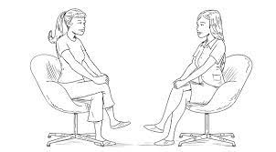

הנחות היסוד של ה nlp

הנחות היסוד של הnlp הן תפיסות למציאות, אמונות. שבעזרתן נוכל לייצר תוצאות טובות יותר בחיים שלנו.
הן לא אמת מוחלטת, הן גישה לחיים.
לכן אנחנו ממליצים לך להאמין במה שעושה לך טוב

- המפה היא לא השטח - לכל אדם יש את ״התפיסה״ שלו. לפי מה שהוא חונך וגדל, אין זה אומר שזו המציאות (השטח), אלא רק איך שהוא רואה את העולם.
- אין כישלון, יש משוב ולמידה - אין הצלחה אמיתי בלי ניסוי וטעייה בדרך, זה או שאנחנו מתקדמים לעבר המטרה שלנו, או שאנחנו מקבלים שיעור שילמד אותנו.
- כל בעיה היא תוצאה של תהליך חשיבתי - התוצאות שלנו הן הנגזרת של הפעולות שלנו והפעולות שלנו הן הנגזרת של הרגשות והמחשבות שלנו. לכן אם יש לנו בעיה שאנחנו לא מצליחים לפתור בחיים, נשנה את תהליך החשיבה נקבל תוצאה חדשה.
- משמעות התקשורת בתגובה שמתקבלת - אנחנו לוקחים אחריות מלאה על התקשורת שלנו, הדבר שמשנה לנו זה מה הצד השני לקח ואיך הוא הגיב לנו.
- לכל התנהגות יש כוונה חיובית עבור האדם - אין דבר כזה ״הרס עצמי״. גם להתנהגויות ״הפוגעות״ שלנו יש אינטרס (מודע או לא מודע) שמטרתו זה לעשות לנו טוב. ההבנה שלכל התנהגות יש כוונה חיובית, עוזרת לנו לפתור קונפליקטים פנימיים.
- אנשים לא מקולקלים, הם עובדים טוב מאוד - אין דבר כזה בן אדם מקולקל, יש אדם שצריך הנחייה, אף אחד לא צריך שמישהו יתקן אותו.
- האנרגיה זורמת לכיוון תשומת הלב - מה שמתמקדים בו גדל, ככל שאתמקד בדבר אחד ככה אשים לב אליו יותר לאורך היום, לטוב ולשלילה.
אם אתמקד בדברים רעים אני אמצא, ואם אתמקד בדברים טובים אני אמצא.
- המחשבות שלי הן לא באמת אני - לא כל המחשבות שיש לנו בראש הן באמת שלנו, יש מחשבות שקיבלנו ממישהו אחר שיכולות לפגוע בנו ולעכב אותנו.
היכולת להפריד ביני לבין המחשבות שלי גורמת לי להימנע מלופים שליליים.
- כל הצלחה אפשר למדל - אם אדם אחד הצליח לעשות את זה, משמע שגם אני יכול לעשות את זה במידה ואבין מהן סדר הפעולות והדרכי חשיבה שגרמו לו להגיע לתוצאה הזו.
- תמיד יש אפשרויות בחירה - לפעמים אנחנו יכולים להיות מקובעים למספר מצומצם של אופציות, ההנחה שתמיד יש עוד אופציות יכולה לפתוח לנו עוד כיווני חשיבה שלא חשבנו עליהם מלכתכילה.
- כל התנהגות יכולה להיות יעילה בהקשר מסויים - אין דבר כזה ״התנהגות רעה״.
יש התנהגויות שבהקשרים מסויימים הן חשובות כמו: כעס, עצב ואפילו אלימות
- המוח לא יודע להבדיל בין דמיון, זכרון ומציאות - יש לשלושת היכולות האלה את אותם המעגלים העצביים במוח ולכן תת המודע לא יכול באמת להבדיל ביניהם.
- לכל אדם יש את כל המשאבים להצלחה - יש בתוכנו את כל המשאבים שאנחנו זקוקים בשביל להתגבר על מכשולים ולהשיג את המטרות שלנו, רק צריך לדעת איך להוציא אותם ואיך להשתמש בהם
- חזרתיות היא אם כל המיומנויות - ככל שנעשה משהו יותר פעמים, כך הוא יהפוך למיומנות שנעשה אותה באופן לא מודע
- כל תקשורת היא או הבעה של אהבה או קריאה לעזרה - אנשים בתקשורת מחפשים 2 דברים מרכזיים, או שהם רוצים לתת אהבה או שבצורה עקיפה הם מבקשים עזרה.
- גמישות היא העוצמה העילאית - גמישות מאפשרת לנו להיות פתוחים לעוד אפשרויות ונותנת לנו את האופציה לחולל שינויים בצורה מהירה ואפקטיבית יותר
- אדם עושה את הטוב ביותר שלו בכל רגע נתון - אדם פועל בצורה הכי טובה שלו בהתאם לאותו הרגע הנתון שבו הוא היה.
- האדם אחראי על התוצאות שלו באופן מלא - אדם צריך לקחת אחריות מלאה על התוצאות בחייו ולא להאשים אנשים אחרים במצב שלו

תרגיל:
- בחר הנחת יסוד שאתה מתחבר אליה
- דמיין סיטואציה שמהווה קושי למשהו שאתה מתמודד איתו היום
- שבירת מצב - ברייק סטייט
- דמיין את אותה הסיטואציה רק שהפעם, אתה מסתכל על המצב מתוך ההנחת יסוד
- מה חדש? מה מתאפשר לך?
- איך זה מרגיש לראות את הדברים בצורה הזו?
- דמיין סיטואציה עתידית נוספת שלפני כן ייצגה מצב בעיה ועכשיו שוב תראה אותה מתוך הנחת היסוד שבחרת, איך אתה פועל, איך אתה נראה, נשמע, מגיב
- עשה את התרגיל עם עוד 3 הנחות יסוד לסיטואציות אחרות.

השפה של המוח - ויזואליזציה ודמיון
רוב היום אנחנו נמצאים במצב של ״דמיון״
דמיון יכול להיות בכל החושים (vakog)
אנחנו יכולים לדמיין תמונות, סיטואציות
אנחנו יכולים לדמיין קולות
אנחנו יכולים לדמיין מגע
אנחנו יכולים לדמיין ריח
אנחנו יכולים לדמיין טעם

פיתוח המיומנויות דמיון שלנו יכולה לעזור לנו לשלוט במצב הרגשי הרגעי שלנו (סטייט)
ולעזור לנו לשלוט בחוויות וברגשות שעולים לנו (אפילו באוטומט)
המוח שלנו לא מבדיל בין דמיון זכרון ומציאות ולכן אנחנו יכולים לנצל את זה לטובתנו.
כמו כל שריר, ככל שנאמן אותו יותר, ככה הוא יהיה חזק יותר

תרגילים לפיתוח הדמיון:

תרגיל לפיתוח דמיון ויזואלי - ראייתי
- בעוד רגע, תעצום עיניים ותדמיין ריבוע
- תצבע את הריבוע הזה בצבע כתום
- תשנה את הריבוע לצורה אחרת שעולה לך
- תשנה את הצבע לצבע אחר שתבחר
- תשחק בגדלים של הצורה, תקטין ותגדיל אותם
- תרחיק אותה ממך ותקרב אותה אליך
- תחזיר את הצבע לשחור לבן
- תשנה צורות וצבעים בדמיונך 5 פעמים לפחות

תרגיל 2:
- דמיין את החדר שלך
- תצבע את התמונה בשחור לבן
- דמיין שיורד בו גשם
- תעשה אותו כהה ומטושטש
- תחזיר לתמונה הרגילה של החדר שלך

תרגיל לפיתוח דמיון אודיטורי - שמיעתי
- בעוד רגע, תעצום עיניים ותדמיין שאתה שומע שיר שאתה אוהב
- תגביר את הווליום ותנמיך אותה
- תשחק עם המהירות, תעשה כפול 2 מהירות, במהירות של 0.5, ותחזיר ל 1
- דמיין שעכשיו בובספוג שר את השיר הזה
- תוסיף מוסיקת רקע של קרקס

תרגיל 2:
- תשמיע בראשך את השיר ״יונתן הקטן״
- תשנה בדמיון את הקול שלו לקול של יובל המבולבל
- עכשיו תשנה את הקול לאישה עם קול סקסי
- ועכשיו תחזיר ליובל המבולבל

תרגיל לפיתוח דמיון קינסטטי - תחושתי
- דמיין שאתה הולך על הרצפה בבית שלך
- דמיין עכשיו שהרצפה עשויה מלגו
- דמיין שהלגו הזה מתחיל להיות חם כמו גחלים
- ועכשיו תהפוך את הרצפה לקרה
- ובמקום לגו, תדמיין שאתה הולך על ענבים

תרגיל 2:
- דמיין שאתה יושב על כורסא נוחה בביתך
- דמיין שהראש שלך ניהיה כבד יותר וכבד יותר
- דמיין שגם הידיים והרגליים שלך נעשות כבדות יותר
- דמיין שכל הגוף שלך נעשה כבד יותר

תרגיל לפיתוח דמיון טעם
- דמיין שאתה במטבח בבית שלך פותח את המקרר ומוציא משם לימון
- אתה שם את הלימון על קרש חיתוך, לוקח סכין וחותך אותו באמצע
- אתה לוקח חצי אחד, מרים אותו ונותן עליו ליקוק עם כל הלשון שלך.
- ותהפוך את הטעם לטעם של תפוז

תרגיל לפיתוח דמיון - ריח
- דמיין שאתה נמצא במטבח, ובתנור מחכה לך עוגת שוקולד חמה
- אתה פותח את התנור ומהתנור יוצא ריח של עוגת שוקולד חמה
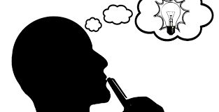
- תשנה עכשיו את הריח הזה לריח של טונה

הכל עניין של נקודות מבט - עמדות תפיסה.

באופן אינטואיטיבי אנחנו נוטים להסתכל על דברים מנקודת המבט האישית שלנו.
הנקודת מבט שלנו מורכבת מהתפיסות, אמונות, ערכים שלנו.
במצבים מסויימים התפיסה האישית שלנו לא תמיד אפקטיבית,
והחסרון בזה הוא הצמצום אפשרויות והאופציות הפתוחות בפנינו.
"המפה אינה השטח".

לכולנו יש את היכולת לראות, לשמוע ולהרגיש את הדברים מנקודות מבט שונות:
- נקודת המבט שלנו (גוף ראשון)
- נקודות המבט של האדם שמולנו (גוף שני)
- נקודות המבט של הצופה מהצד (גוף שלישי)

לכל נקודת מבט יש יתרונות ויש חסרונות, הגמישות המחשבתית של לעבור בין העמדות נותנת לנו "מפה" רחבה יותר ויתרון אדיר שיכול לעזור לנו ב:
- יצירת מערכות יחסים עוצמתיות עם אנשים קרובים
- פתירת קונפליקטים ומריבות
- שחרור כעסים כלפי אנשים מסויימים
- הסתכלות על סיטואציות מזווית אפקטיבית
- פתירת משברים ובעיות אישיות

עוד שני מושגים חשובים בעולם ה NLP הם:
מאוחד - אסוסיאציה (association) - חווה את העולם דרך החושים האישיים שלי
מופרד - דיסוציאציה (dissociation) - רואה את עצמי מהצד




דיסוציאציה אסוציאציה

נקודות מבט 1 - גוף ראשון
הנקודת מבט הטבעית ביותר עבור רוב האנשים,
כאשר אני רואה, שומע ומרגיש דרך החושים שלי אני בגוף ראשון.
אני מסתכל על דברים מתוך המפה שלי, מתוך האמונות, ערכים, זכרונות, תפיסות עולם שאני מכיר.
אני מחובר למה שקורה לי באותו הרגע ואני מרגיש את זה.
הימצאות רק בעמדה הזו יכולה להגביל הרבה אנשים להפתח לדברים חדשים

נקודות מבט 2 - גוף שני
הנקודת מבט של האדם האחר בסיטואציה.
עמדה שנייה היא למעשה שם כללי לאינסוף עמדות, מהסיבה שאני יכול להיות בעמדה 2 לכל אדם שרק אבחר.
כשאני בעמדה שנייה אני רואה את העולם לפי נקודת המבט של הצד השני, אני מאמץ את התפיסות, האמונות, הערכים וכל מה שאני יודע לגביו ורואה את העולם דרך "המפה" שלו.
יש אחוז מסויים של אנשים שנוטים באופן טבעי להיות בעמדה הזו, ועלולים לחשוב על אחרים לפני שהם חושבים על עצמם.
לפעמים זה יכול להיתפס כאמפתיה ואכפתיות, במקרים מסויים זה יכול להפוך לריצוי, ואובדן העצמי.

נקודת מבט 3 - גוף שלישי
זו נקודת מבט שלא מעורבת בסיטואציה, בנקודת מבט הזו אנחנו ניהיה "הצופים מהצד".
אנחנו מנותקים מהרגש שלנו ומהרגש של האדם ממולנו ותופסים את הסיטואציה בצורה כמה שיותר אובייקטיבית ולוגית כלפי המציאות.
עמדה שלישית יוצרת ניתוק רגשי מהסיטואציה וגורמת לנו לראות את הדברים בצורה רציונאלית ללא רגשות.
הנקודת מבט הזו הכי קרובה למה שאנחנו קוראים "השטח".
דרך נקודת מבט זו, נוכל ללמוד עוד על סיטואציות בחיינו ולקבל פרספקטיבה שלא חשבנו עליה.
המיומנות להכנס לעמדה זו היא קריטית בתוך נלפיסטים.
לא מעט מהטכניקות שנלמד יכללו את הכניסה לגוף 3 כמו טיפול בטראומות, פתירת פוביות ועוד..

תרגול נקודות מבט

תרגיל 1:
- דמיין בגוף 1 שאתה נמצא בארוחה משפחתית ביחד עם משפחתך
- עכשיו תעבור לגוף 2 לזה שיושב מימינך - היכנס לתוך החוויה שלו
- תעבור לבן אדם הבא שתרצה שיושב איתך בשולחן
- המשך כך עד שתגיע בחזרה אליך

תרגיל 2:
- דמיין שאתה רואה את הארוחה המשפחתית מתוך נקודת המבט של זבוב על הקיר
- היכנס לעמדה של הזבוב על הקיר ושים לב לשינוי שמתרחש

תרגיל 3: אסוציאציה מול דיסוציאציה

אסוציאציה
- דמיין מהעיניים שלך שאתה נמצא על חוף הים בשקיעה
- תתהלך על המים ותסתכל לעבר השקיעה
- שים לב לציוץ הציפורים ולמזג אוויר הנעים
- תרים ידיים ותיקח נשימה עמוקה
- פתח עיניים ותחזור לכאן ועכשיו.

דיסוציאציה
- דמיין שאתה רואה את עצמך מהצד על חוף הים בשקיעה
- תראה את עצמך מתהליך על המים ומסתכל לשקיעה
- תראה מהצד את הציפורים
- תראה את עצמך מרים ידיים ונושם עמוק
- פתח עיניים ותחזור לכאן ועכשיו


טיול בין עמדות"- הטכניקה
הקדמה
בטכניקה זו, המונחה עובר בין כל עמדות התפיסה באופן מסודר.
באמצעות הטכניקה הזו מקבלים תובנות משמעותיות לקונפליקטים שיכולים להעסיק אותנו תקופה ולגרום לשדרוג היחסים עם אנשים אחרים, יצירת אמפתיה, הפחתת כעסים ופגיעות מהסיטואציה.

מתי נשתמש בטכניקה זו:
- תקיעות במערכות יחסים
- פתירת קונפליקטים ומריבות
- שחרור כעס מאדם מסויים

הטכניקה
1. בסס ראפור.
2. מה הקונפליקט? מהי הבעיה?
3. לבקש מהמונחה להיזכר באירוע ספציפי עבורו שמסמל את הקונפליקט/הבעיה.
4. כניסה לעמדה ראשונה:
א. בקש מהמונחה להיכנס לתוך האירוע ולחוות אותו באסוציאציה כאילו זה קורה ממש עכשיו.
ב. בקש מהמונחה שיספר מתוך העיניים שלו מה הוא רואה? מה הוא שומע? מה הוא מרגיש? מי נמצא בסביבה? איפה הוא עומד? איפה הצד השני עומד?
ג. מה אתה רוצה שיקרה ולא קורה? מה הבעיה? למה לדעתך זה לא קורה? מה אתה קולט עכשיו אחרי שחווית זאת שוב פעם?

5. break state - שבירת המצב הרגשי הקיים - איך עושה חתול?

6. כניסה לעמדה שנייה:
- האם אתה מוכן לבחון את נקודת המבט של הצד השני?
א. לבקש מהמונחה להיכנס לתוך הגוף של האדם השני, לבקש ממנו להרגיש פיזית איך זה להיות בתוך הגוף שלו, לחוויות שלו, למה שהוא מאמין ולא מאמין, איך הוא מדבר, איך הוא חושב, תפיסת העולם שלו.
ב. לשאול את המונחה איך קוראים לך (הוא צריך לענות את שמו של הצד השני) ולבקש ממנו לספר מתוך העיניים שלו איפה הוא נמצא, שיתאר פרטים על המיקום, מי נמצא לידו, מה קורה בסביבה שלו.
ג. לבקש מהמונחה שיספר מה קורה בתוך הסיטואציה מתוך העיניים שלו, מה הוא חושב על כל הסיטואציה, מה הוא חושב על הצד השני ועל כל מה שקורה?

7. break state
8. עמדה שנייה נוספת (במידה ויש אנשים נוספים שמעורבים בסיטואציה).
9. כניסה לעמדה שלישית:

א. לבקש מהמונחה שידמה שיש מולו מסך פלזמה ועל המסך מוקרנת הסיטואציה ולבקש מהמונחה לספר מה הוא רואה? מה הוא שומע? מה הוא חושב על שני הצדדים? מה הוא קולט כשהוא מנותק מהחוויה.
ב. איזה אפשרויות אתה יכול לראות עכשיו שלפני כן לא ראית? מה אתה לומד על הסיטואציה שלפני כן לא ראית? איך אתה מרגיש כשאתה מסתכל על זה מהצד? כאן אנחנו רוצים למצוא למידה חדשה.
10. כניסה לעמדה ראשונה עם האפשרויות החדשות:

א. לבקש מהמונחה לחוות שוב פעם את הסיטואציה רק שהפעם הוא חווה אותה עם הלמידות החדשות.
ב. לבקש מהמונחה שיספר איך הוא חווה את הסיטואציה אחרי המעבר בין העמדות, מה הוא קולט אחרת? מה הוא חושב אחרת על הסיטואציה? שים לב לתגובות שלך שהשתנו?, מה אתה חושב על... (הצד השני) עם הלמידות החדשות?
ג. לשאול את המונחה מה מתאפשר לך אחרת? מה שונה עכשיו באיך שאתה מרגיש? בהתנהגות שלך? באיך שאתה מגיב? איך אתה הולך לפעול עכשיו?

11. הכללות והובלות לעתיד.
נוביל את המונחה דמיון מצב עתידי לסיטואציה, נוכל לבקש ממנו שיראה מקרה בעתיד שפעם היה מפעיל אותו והיום אחרי הטכניקה כבר פחות אם בכלל.
נוכל "לשתול" לו מסר לא מודע כמו:
"מסקרן אותי לדעת איך השינוי שנוצר כאן יבוא לידי ביטוי ובאיזה מקרים ומצבים נוספים בחיים תוכל להשתמש בכלים ובידע שקיבלת בשביל לייצר מערכות יחסים טובות יותר עם עוד אנשים בחייך, וככל שיעבור הזמן, ככה השינוי יוטמע בך בצורה טובה ועמוקה יותר ויותר.

אתגרים נפוצים בטכניקה:
- קושי להכנס או להתחבר לעמדה שנייה - קושי זה יכול להיגרם כתוצאה ממערכת יחסים לא טובה/ טינה / כעס רב שהאדם רוכש לצד השני ולכן קשה לו להיכנס לעמדה שלו.
בהתחלה נחכה בסבלנות וניתן למונחה יותר זמן להיכנס לעמדה.
במידה ויש קושי רב, נוציא את המונחה מהסיטואציה ונייצר לו "ברייק סטייט".
נבין מה מונע ממנו להיכנס לגוף 2 ואיזה חלק בו מתנגד לתהליך

- בחירת אירועים לא מתאימים
בשלב זה, הטכניקה הזו לא מתאימה לאירועים בעלי עוצמה רגשית גדולים מידי, טראומות או זכרונות קשים. יש כלים אחרים לטיפול בטראומות שנלמד בהמשך.
לכרגע, נרצה לקחת אירועים עם עצימות רגשית בינונית.
אם עולה אירוע מהסוג הזה, כל מה שעלינו לעשות זה ליצור "ברייק סטייט" עם המונחה ולחבר אותו לחוויה רגשית חיובית.
"היזכר באירוע עוצמתי שבו היית מלא בבטחון".
- צדקנות וחוסר הסכמה בעמדה שנייה / שלישית
אם המונחה לא מספיק מחובר לעמדה אליה נכנס, לעיתים הוא יוכל עדיין להצטדק ולהשאר בעמדה שלו.
זה קורה כאשר המונחה לא נכנס עמוק מספיק לעמדה שאליה הוא צריך להכנס.
הטכניקה הזו דורשת להשאיר את האגו בצד.
במקרה כזה, נסביר למונחה שהטכניקה היא בשבילו ועל איך היא תעזור לו בחיים.
ונכניס אותו שוב לעמדה, בצורה עמוקה יותר ומיטבית יותר.

טכניקה מספר 2 - מסע בין יועצים
הקדמה
בטכניקה זו, המונחה בוחר נושא כלשהו שהוא היה רוצה לקבל עליו עוד תובנות ולמידות מאנשים שהוא מעריך והיה רוצה לקבל את עצתם.
באמצעות הטכניקה הזו מקבלים תובנות משמעותיות לכל נושא ואתגר שנרצה לפתור בחיינו.
הטכניקה הזו מאפשרת לנו להכנס לתוך מוחם של האנשים שנבחר ולקבל תובנות שלא בטוח שהיינו מסיקים מעצמנו

מתי נשתמש בטכניקה זו:
- הסתכלות על סיטואציות מעוד זוויות
- קבלת עזרה מאנשים שאנחנו מעריכים אותם
- פתירת בעיות ואתגרים שיש לנו בכל נושא בחיים
- כשיש לנו התלבטות ואנחנו לא יודעים איזו החלטה לקבל
1. בסס ראפור
2. מה הנושא/בעיה שהיית רוצה לקבל עליו יותר תובנות
3. בחירת אנשים - מי האנשים שהיית רוצה לקבל מהם את התובנות האלו?
4. פיזור דפים - קח 4 דפים, על דף 1 רשום "גוף ראשון" ועל שלושת האחרים רשום את שמות היועצים שהמונחה אמר.
לאחר מכן, פזר אותם על הרצפה אחד ליד השני לפי איפה שהמונחה מבקש.

5. שיתוף הנושא - המונחה עומד על דף "גוף ראשון" ומספר על הנושא/ בעיה שהוא מתמודד ורוצה לפתור

6. יציאה לגוף שלישי ובחירת יועץ - נבקש מהמונחה לצאת מגוף ראשון לגוף שלישי ולבחור שם של יועץ שבעוד רגע הוא יכנס לגוף שלו ויראה את הדברים דרך הנקודת מבט שלו.

7. כניסה לסטייט של היועץ הנבחר -
"בעוד רגע תיכנס ל(שם היועץ) שעומד כאן, אתה הולך לאמץ את כל התפיסות, האמונות הערכים והמחשבות שלו, אתה תראה את העולם דרך הפרספקטיבה שלו ותייעץ ל(שם מונחה) מה לעשות.
עכשיו, קח נשימה עמוקה והכנס להיות (שם היועץ), תרגיש ממש שאתה נכנס לתוך גופו, בדיוק ככה.
8. כתיבת העצות -
נשאל את היועץ "איזה עצה תוכל לתת לו?" ונרשום את מה שהוא אומר.
בסוף כל עצה נשאל אותו, "מה עוד?" כדי שנוציא את כל האינפורמציה שאנחנו יכולים ממנו.

9. ברייק סטייט - כאין לו יותר מה להגיד, נשבור את הסטייט שלו "איך עושה פרה?"
10. חזרה על שלבים 7,8,9 בשביל לעבור על כל שלושת היועצים.

11. הסקת מסקנות - המונחה חוזר לגוף ראשון כדי לקחת את המסקנות מהטכניקה.
נקריא לו את מה שהיועצים אמרו ונשאל אותו "מה התובנות שאתה לוקח"? "מה המסקנות"?
12. הכללות לעתיד - נבקש מהמונחה "תוכל לדמיין סיוטאציה שבה תפעל חדש בעקבות התובנות והלמידות? ונראה איך הוא מגיב (קליברציה)
ונשתול לו מסרים עתידיים כמו: "מסקרן אותי לדעת איך השינוי הולך לבוא לידי ביטוי בקרוב ובהמשך, ואיך הוא יטמע עמוק יותר ויותר ככל שהזמן יעבור

מטה מודל - להפוך לאומן בשאילת שאלות

המטה מודל מתבסס על כך שאנחנו כבני אדם תמיד מתייחסים רק לאספקטים מסויימים של דברים ולא רואים את התמונה המלאה.
בעקבות שלושת המסננים שיש לנו במוח:
הכללות, השמטות ועיוותים
אנחנו רואים את המציאות לא כפי שהיא ונוטים לפתח דפוסי חשיבה דפקטיביים

חזרה על שלושת המסננים שיש לנו במוח

מה שמשפיע על המיצג הפנימי שלנו, זה המסננים שלנו:
הכללות, עיוותים והשמטות.

מטרת העל של המסננים: לאפשר לנו לשרוד.

הבעיה היא: הרבה פעמים אנחנו תופסים את המציאות בצורה שהיא לאו דווקא נכונה ובכך מקשים עלינו ועל חיינו.

השמטות: לכולנו יש פילטרים שמסננים 2 מיליון ביטים
לא היינו יכולים לחיות אם לא היה לנו מנגנון שמשמיט את כמות האינפורמציה שאנחנו מקבלים בכל רגע נתון.
פילטר ההשמטה מאפשר לנו למקד את תשומת הלב שלנו למה שהיינו רוצים להתמקד בו.
לעיתים ההשמטות יכולות להיות שליליות כאשר אנחנו משמיטים מידע חיוני.
כמו להגיד משפט חסר אינפורמציה: אני חסר בטחון.
חסר בטחון במה? מי קבע שאתה חסר בטחון? מתי אתה חסר בטחון?

"אני לא טוב"
לא טוב במה? מי קבע שאתה לא טוב? מתי אתה לא טוב?

הכללות: ההכללות זה פילטר נפלא שמאפשר לנו לשמר למידה.
במקום ללמוד את אותה מסקנה שוב ושוב, אנחנו יכולים פשוט להכליל.
לדוגמה אם אני פתחתי דלת בעבר, בפעמים הבאות שאראה דלתות מסוגים שונים אני אבין שאלה דלתות ואבין איך להשתמש בידית
אני לא אצטרך להתמודד מחדש שוב עם הפתיחה של הדלת
לעיתים אנחנו יוצרים הכללות שליליות כמו למשל:
"אף פעם לא הולך לי" , "כל הגברים הם.." , "אנשים עשירים הם.."
"כל האנשי מכירות האלה הם.."

רגע, כולם? אף פעם לא הולך לך?

עיוותים: עיוותים מאפשרים לנו לראות את המציאות אחרת ממה שהיא באמת.
זה עוזר לנו להמציא ולפתח דברים.
זה מאפשר לנו לייצר מציאות חדשה, הומור ולדמיין דברים.
בזכות היכולת שלנו לעוות את המציאות נוכל לעשות דברים נפלאים.
הבעיה שלעיתים אנחנו יוצרים עיוותים שליליים כמו למשל:
"אין לי בגרות ולכן אני כישלון".
- איך זה שאין לך בגרות אומר עליך שאתה כישלון
"הוא לא קנה לי פרחים אז הוא לא אוהב אותי"
- איך זה שהוא לא קנה לך פרחים אומר שהוא לא אוהב אותך?

המטה מודל מאפשר לנו לקבל מפה רחבה ועשירה יותר
שתתן לנו מגוון אפשרויות בחירה גדול יותר.
איך נוצר המטה מודל?
המטה מודל דוגם על ידי מטפלת מוכרת בשם: וירג'יניה סאטיר
וירג'יניה הייתה עובדת סוציאלית וסופרת אמריקאית מצטיינת שיצרה גישה חדשנית וייחודית לטיפול משפחתי. היא נחשבת ברב העולם כ"אמא של הטיפול המשפחתי" וכתבה ספרים רבים פופולריים בנושא.

בשנות ה-70, חקרו את עבודתה של סאטיר יוצרי שיטת ה-NLP,
ג'ון גריינדר וריצ'רד בנדלר.
הם יצרו מודל עבודה לפתירת בעיות בעזרת תשאול שאלות ספציפיות, מודל שעוזר להבין את הבעיות הבין-אישיות בחיי אנשים באור חדש.
למעשה, השאלון עוצמתי כל כך, שהרבה פעמים רק שאילת השאלות, ללא טיפול נוסף, יכולה לעזור לפתור את הבעייה לחלוטין או לפחות להבהיר אותה ועל ידי כך ליצור אפשרויות חדשות.

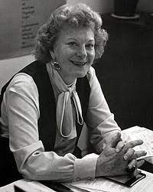

מושגים חשובים

מבנה שטח (Structure Surface) -
הביטוי המילולי והשטחי של האדם לחוויה המורכבת של המציאות. הסיפור שנותר לו במודעות לאחר שעבר דרך כל המסננים של השמטה, הכללה ועיוות.
אמירה חיצונית חסרת פרטים והקשר.

מבנה עומק(Structure Deep) -
הנתונים הגולמיים שהאדם חווה דרך החושים. הדבר הכי קרוב
לאובייקטיבי והאופן בו היינו חווים את המציאות, אילו היינו מנטרלים את המסננים. תיאור המציאות
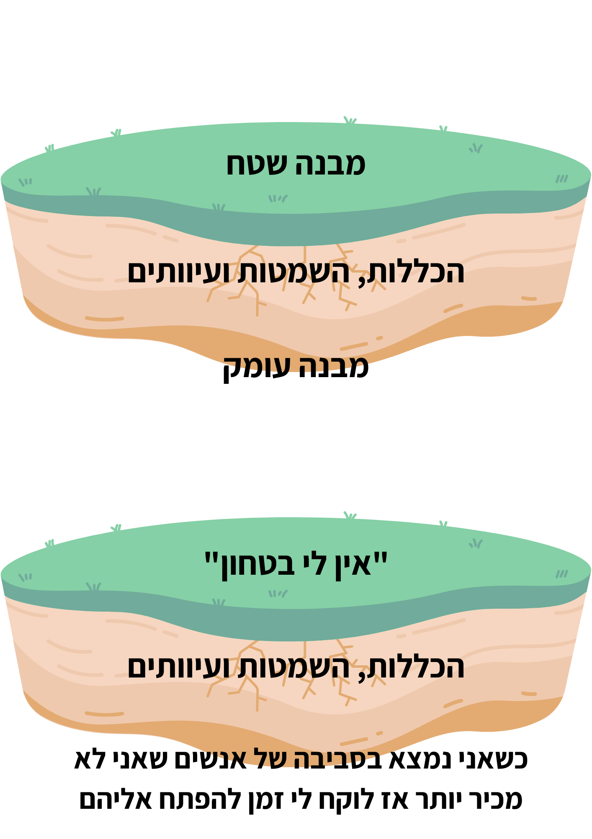
ללא תוויות והגדרות שיוצרות הכללות, עיוותים והשמטות.

דוגמא:

דפוסי שפה של הכללות

הכללה #1 :פעלי הכרח
הגדרה: התייחסות לדבר כחובה או כאילו אין אפשרויות בחירה נוספות.
חמ"צ - חייב / מוכרח / צריך
דוגמא לאמירה: חייב להיות מניאק בשביל לפתוח עסק ולהצליח
דוגמא לשאלות מטה: מה יקרה אם לא תיהיה מניאק כשתפתח עסק?
רגע, חייב להיות מניאק בשביל לפתוח עסק ולהצליח?

הכללה #2 - כימותים אוניברסליים
הכללות מוחלטות שמתעלמות מיוצאי הדופן
מילים מסגירות: כולם, תמיד, מעולם, אף אחד, אף פעם וכו..)
דוגמא לאמירה: "תמיד אני נכשל בדברים חשובים"
דוגמא לשאלות מטה: הייתה פעם אחת בחייך שלא נכשלת במשהו חשוב?
היו פעמים שהצלחת בדברים חשובים לך?

דפוסי שפה של השמטות:

השמטה #1 :פעלים לא ספציפים
הגדרה: משפטים שיש בהם פעלים אבל חסר מושא או נושא
דוגמא לאמירה: אני לא יכול לאהוב
דוגמא לשאלות מטה: את מה בדיוק אתה לא יכול לאהוב?, את מי אתה לא יכול לאהוב?

השמטה #2 : אובדן מבצע הפעולה
הגדרה: אין אדם/ גורם שהמשפט מתייחס אליו
דוגמא לאמירה: הוא לא אוהב אותי
דוגמא לשאלות מטה: מי לא אוהב אותך? באיזה הקשרים הוא לא אוהב אותך? במה הוא לא אוהב אותך?

השמטה #3 : נומניליזציות
הגדרה: כשפועל הופך לשם עצם
דוגמא לאמירה: חסרה לי תשוקה
דוגמא לשאלות מטה: במה בדיוק חסרה לך תשוקה, מול מי חסרה לך תשוקה?, כמה זמן חסרה לך תשוקה? כשאתה אומר תשוקה למה אתה מתכון?

השמטה #4 : מחיקות פשוטות
הגדרה: חלקים שחסרים במשפט ואין להם הקשר
דוגמא לאמירה: אין לי בטחון
דוגמא לשאלות מטה: בקשר למה אין לך בטחון? במה ספציפית אין לך בטחון?

השמטה #5 : מחיקות השוואתיות
הגדרה: השווה בין גורמים שאחד מהם לפחות חסר
דוגמא לאמירה: זה יעשה אותי יותר מאושר
דוגמא לשאלות מטה: יותר מאושר בהשוואה למה? יותר מאושר בהשוואה למי? יותר מאושר מאשר מתי?

דפוסי שפה של עיוותים

עיוות #1 : קריאת מחשבות
הגדרה: צפיית מחשבות או פעולות של אדם אחר
דוגמא לאמירה: אם אגיד לה שאני אוהב אותה היא תצחק עליי
דוגמא לשאלות מטה: איך אתה יודע שאם תגיד לה שאתה אוהב אותה היא תצחק עליך? (איך אתה יודע ש..)

עיוות #2 : אובדן המציג
הגדרה: להתחייס לאמרה כאמת מוחלט מבלי לדעת מי אמר את זה
דוגמא לאמירה: זה לא בסדר אם אני אנסה למכור
דוגמא לשאלות מטה: מי אמר? מי אמר שזה לא בסדר אם תנסה למכור

עיוות #3 : סיבה ותוצאה
הגדרה: כשסיבה מביאה לתוצאה (אם… אז…)
A—> B
דוגמא לאמירה: אם אמכור אני אצא שקרן
דוגמא לשאלות מטה: איך זה שתמכור יוציא אותך שקרן?

עיוות #4 : סיבה ותוצאה
הגדרה: כשאדם חושב שדבר אחד שווה לדבר אחר
A= B
דוגמא לאמירה: אנשי מכירות הם שקרנים
דוגמא לשאלות מטה: איך זה שמישהו איש מכירות אומר שהוא שקרן?

דף לתרגול שאלות מטה מודל:

- קורס NLP קצר לא באמת מקצועי
__________________________________________________________________________________________________________
- הוא לא אוהב אותי
__________________________________________________________________________________________________________
- אני תמיד נכשל
__________________________________________________________________________________________________________
- אם אצלצל אליו הוא ינתק לי בפנים
__________________________________________________________________________________________________________
- אם אלך אם גופיה זה לא בסדר
__________________________________________________________________________________________________________
- אי אפשר להצליח היום בישראל
__________________________________________________________________________________________________________
- זה שהיא לא קנתה לי פרחים אומר שהיא לא אוהבת אותי
__________________________________________________________________________________________________________
- אם אכשל במבחן אני אצא מטומטם
__________________________________________________________________________________________________________
- זה יהפוך אותי ליותר מקצועי
__________________________________________________________________________________________________________
- אין לי ביטחון
__________________________________________________________________________________________________________
- תמיד אני נכשל במבחנים שהם חשובים
__________________________________________________________________________________________________________
- אי אפשר להשתנות בזמן קצר
__________________________________________________________________________________________________________
- אני מרגיש שאני תקוע
__________________________________________________________________________________________________________
- אין לי מוטיבציה יותר
__________________________________________________________________________________________________________
- יש לי בעיה בעסק
__________________________________________________________________________________________________________
- כל בת רוצה גבר עשיר
__________________________________________________________________________________________________________
- לא באמת אכפת לו ממני
__________________________________________________________________________________________________________

דיוק מטרות (OUTCOME) בעזרת שאלות מטה מודל:

- אני רוצה לעשות יותר כסף
- חשוב לי להיות מוצלח
- אני רוצה אהבה
- אני רוצה שהעובד שלי יעריך אותי
- בא לי לרדת במשקל
- אני רוצה להרגיש יותר טוב עם עצמי
- אני רוצה להשפיע יותר על אנשים
- אני רוצה להצליח יותר
- אני רוצה זוגיות תומכת
- אני רוצה להכיר עוד אנשים כמוני


"איכות חיינו תיקבע לפי איכות השאלות שנשאל"

עקרונות למטרה מוגדרת כהלכה

רוב האנשים יודעים מה הם לא רוצים ולא מה הם רוצים
וגם ברגע שהם רוצים להשיג מטרה מסויימת, הם לא יודעים להגדיר אותה באופן מדוייק שיגרום להם להשיג אותו.

יש 5 עקרונות להצבת מטרה שעלינו לדעת

- הגדרה חיובית - עלינו לנסח את המטרות שלנו בצורה חיובית ולדעת מה אנחנו כן רוצים, ולא מה אנחנו לא רוצים
- מה אתה רוצה ספציפית?
מוטיבציה שלילית: אני לא רוצה להיות שמן
מוטיבציה שלילית היא המוטיבציה החזקה ביותר לרוב האנשים שמניעה לפעולה, החסרון בה זה שהיא לא מחזיקה לאורך זמן, וקל לחזור למצב שקדם לה.
מוטיבציה חיובית: אני רוצה להיות רזה
מוטיבציה ששואפת לעונג, פחות חזקה לרוב האנשים ממוטיבציית כאב, מחזיקה לאורך זמן

- אחריותי (מוקד שליטה פנימי) - המטרה שלי צריכה להיות מוגדרת באופן שבו אני האחראי המלא להגשמתה ולא נותן לגורמים חיצוניים את האחריות
- במי זה תלוי?
- במה זה תלוי?
- ספציפית (ירידה לפרטים) - חשוב שנדע בדיוק מה אנחנו רוצים להשיג, איך זה הולך להראות/ להרגיש, עם מי זה יהיה, באיזה הקשרים?
איך אני אדע שהשגתי את המטרה? מה אני אשמע? אראה? ארגיש?
- אקולוגית - למטרה צריכה להיות השפעה חיובית על שאר תחומי החיים שלי
וכדאי שנדע מהם כל הגורמים שיכולים להשתנות בעקבות המטרה
- מה יקרה אם אשיג את המטרה?
- מה טוב בלהשיג את המטרה?
- מה רע בלהשיג את המטרה?
- איך זה ישפיע עליך בעוד תחומים בחיים?
- מדידה - על המטרה להיות מדידה כדי שנוכל לדעת אם אנחנו מתקדמים לכיוונה או מתרחקים ממנה.
מודל נוסף להצבת מטרות SMART

S - ספציפית - Specific

M - מדידה - Measurable

A - ברת השגה - Achievable

R - באחריותי - Responsible

T - תחומה בזמן - Time

כתוב מטרה שאתה רוצה להשיג לפי מודל SMART:
__________________________________________________________________________________________________________________

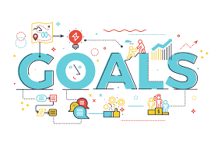

חשוב לדעת!

בכל תהליך NLP תמיד יהיה זיהוי הבעיה הספציפית והבנת המטרה הספציפית

שאלון להגדרת ״מצב הבעיה״
- מה הבעיה בדיוק?
- מהו הגורם לבעיה או למצב הזה?
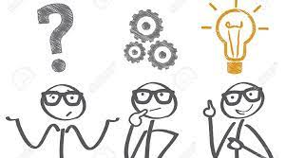
- איך אתה יודע שהגיע הזמן להתחיל ליצור את הבעיה?
- מה הופך את זה לבעיה?
- באיזה הקשרים הבעיה באה לידי ביטוי? (עם מי, איפה, מתי)
- באיזה הקשרים הבעיה הזו לא קיימת ?
- איך אתה יודע שיש בעיה ?
- מה מונע ממך לפתור את הבעיה ?
- מה טוב בבעיה ?
- מה רע בבעיה ?
- תוכל ללמד אותי איך אתה יוצר את הבעיה?
- מה קורה כשאתה מדמיין שהבעיה נפתרת?

שאלון להגדרת מטרה מוגדרת כהלכה:
מה אתה רוצה ספציפית?
איפה אתה עכשיו? אפשר גם: איך זה שונה מהמקום שבו אתה נמצא?
איך תדע שיהיה לך את זה?
מה תראה? תשמע? תרגיש?
מה המטרה הזאת תאפשר לך לעשות?
זה רק בשבילך?
והאם זה תלוי רק בך?
איפה? מתי? ועם מי אתה רוצה את זה?
אילו משאבים יש לך כעת? כיצד תוכל להיעזר בהם?
אילו משאבים חסרים לך?כיצד תוכל לגייס אותם?
לאיזו מטרה אתה רוצה את זה?
מה תרוויח או תפסיד אם יהיה לך את זה?

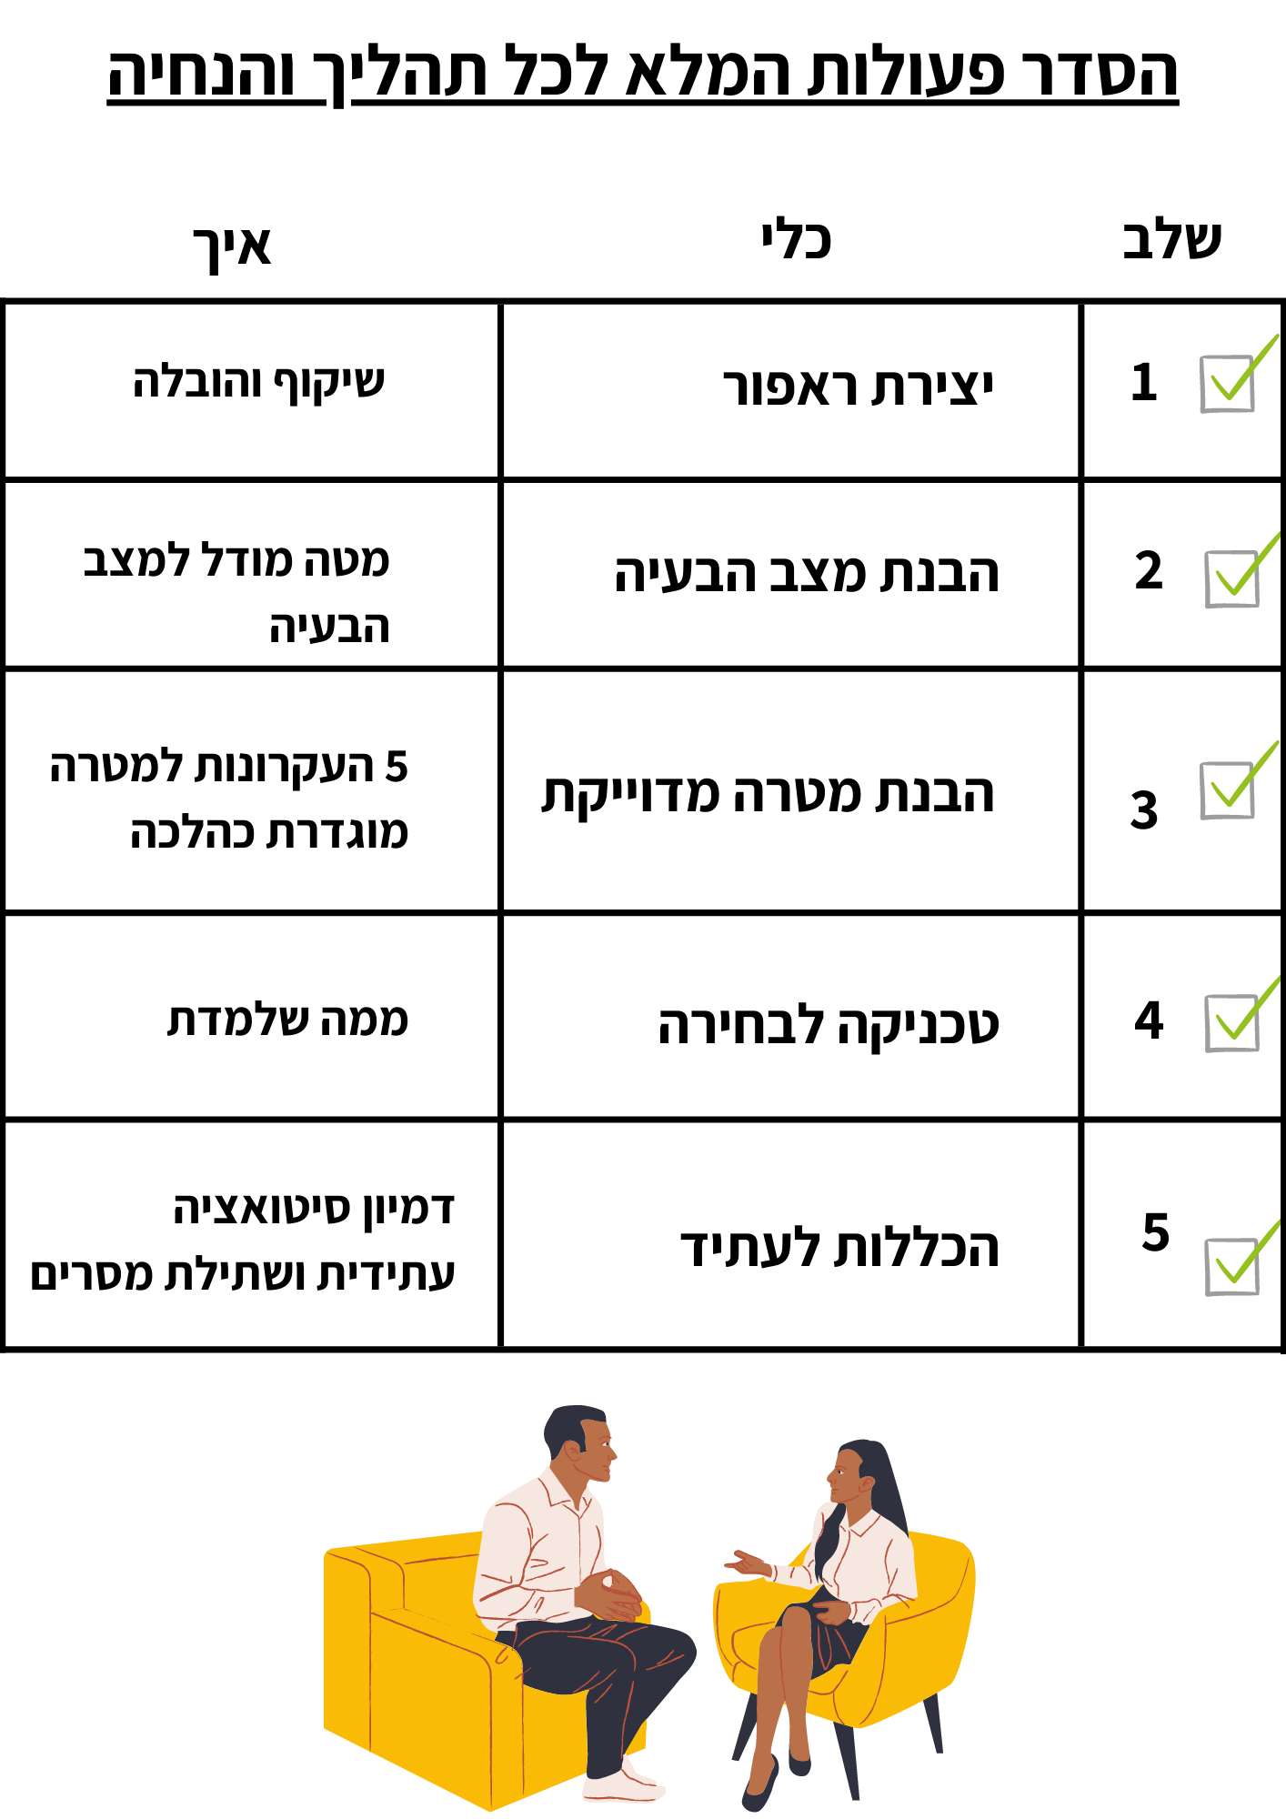

מערכות ייצוג - מודאליטיז - MODALITIES

מערכות ייצוג זו הדרך שדרכה אנחנו משתמשים ב 5 החושים שלנו.
מהרגע שנולדנו קיבלנו את כל המידע שאנחנו יודעים באמצעות חמשת החושים שלנו.
ככל שעבוד על מערכת החושים שלנו ככה היא תתפתח יותר, ממש כמו שריר.
אנשים שהפכו לעיוורים, חוש השמיעה שלהם עם הזמן התחדד וניהיה טוב יותר.

יש 2 דרכים שדרכן אנחנו משתמשים בחמשת החושים שלנו:
- לקלוט מידע מהמציאות - שלב 1 במודל התקשורת
- ליצור ייצוג פנימי - שלב 3 במודל התקשורת (לאחר המסננים)

השיח הפנימי, שמתרחשת לנו בראש יכול לקרות בכמה אופנים:
אנחנו יכולים לחשוב עליו בתמונות או סרט כלומר בצורה ויזואלית,
אפשר לחשוב עליו בצורה שמיעתית או בדיבור פנימי
ואפשר להרגיש אותו בגוף שלנו בתצורות כאלה ואחרות
כל אחד מאתנו חושב בדרך אחרת, או מקבל מידע בדרך אחרת, לזה קוראים מערכות ייצוג

כולנו משתמשים בכל המיצגים, לאורך החיים.
ובכל זאת, יש אנשים שיש להם מערכת ייצוג מובילה
שדרכה הם מעדיפים לקלוט ולהוציא מידע.
יש אנשים שמעדיפים לקרוא ספר ודרך הקריאה שלו
יכולים להטמיע את המידע בצורה אפקטיבית יותר.
ויש אנשים שמעדיפים לשמוע ספר באודיו בוק
וככה המידע שהם יקבלו יהיה אפקטיבי יותר
מערכת ייצוג מובילה- System Representational Lead
זו מערכת הייצוג שבה אנחנו מעדיפים לקלוט מידע.(שלב 1 במודל התקשורת)
לדוגמא, אנשים שמעדיפים לקבל מידע דרך שמיעת פודקאסטים על פני קריאת ספרים, או אנשים שמספיק להם רק לשמוע את הוויז ולא להסתכל על המפה

מערכת ייצוג בסיסית - System Representational Primary
זוהי מערכת הייצוג שבה נעדיף לעבד מידע. (שלב 3 במודל התקשורת)
לדוגמא, יש אנשים שישמעו פודקאסט ובראש יראו תמונות של מה שהמנחה מדבר ויש כאלה שרק ישמעו את המילים.
יש אנשים שיקראו ספר אבל הם חוזרים אחרי כל מילה בראש כדי להטמיע את הלמידה.

מושגים שחשוב לזכור:

אדם ראייתי, ויזואלי (Visual) - אדם שהמערכת ייצוג המועדפת עליו מבוססת על חוש הראיה

אדם שמיעתי, אודיטורי (Auditory) - אדם שהמערכת ייצוג המועדפת עליו מבוססת על חוש השמיעה

אדם תחושתי, קינסטטי (Kinesthetic) - אדם שהמערכת ייצוג המועדפת עליו מבוססת על חוש התחושה והמישוש

תקשורת בין מערכות ייצוג
כאשר אנחנו מזהים באדם שמולנו את מערכת הייצוג הדומיננטית שלו, נוכל להעצים את הראפור איתו ניצור באמצעות שימוש מוגבר במערכת ייצוג הזו.
לפעמים, תקשורת בין שני אנשים עם מערכות ייצוג שונות יכולה להוביל לשבירת ראפור וחוסר הבנה אחד של השני.


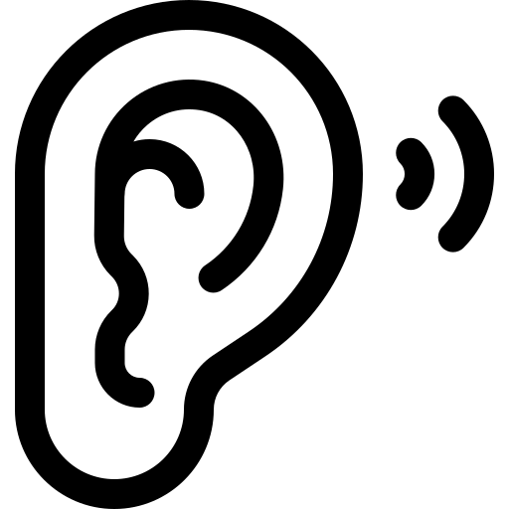

נקודות על כל מערכת:
מערכת ויזואלית:
- אפשר לקלוט דרכה מידע רב במקביל
- מערכת מהירה

מערכת אודיטורית:
- קולטת מידע בצורה מסודרת יותר
- מערכת יותר איטית מהויזואלית מכיוון שבתמונות יש יותר אינפורמציה, יותר מהירה מהקינסטטית

מערכת קינסטטית
- מערכת איטית, לוקח יותר זמן לעבד מידע
- מבוססת על רגש
- יעילה למודעות עצמית ושינוי

איך נזהה מערכת ייצוג מובילה אצל אנשים ואצלנו?

אנשים ויזואליים:
- תנועות ידיים וגוף מהירות, גדולות, גבוהות ומהירות
- התמונות נמצאות למעלה ולכן גם הידיים יהיו למעלה
- קצב דיבור מהיר
- מדברים על איך דברים נראים (זה לא נראה לי, איך זה נראה לך, אתה רואה את זה?)

אנשים אודיטורים:
- תנועות ידיים בינוניות, פחות מוקצנים בשפת גוף
- תשומת לב גבוהה לפרטים
- רגישות לרעשים (עטים, נקישות על השולחן, התעסקות עם שקיות אוכל)
- קצב דיבור רגיל
- מדברים על איך דברים נשמעים (זה לא נשמע לי, איך זה נשמע לך, אתה שומע את זה?)

אנשים קינסטטים:
- תנועות איטיות, יותר שקולות
- מדברים יותר לאט, מגיבים יותר לאט
- אנשים יותר רגשיים
- מדברים על איך דברים מרגישים להם (זה לא מרגיש לי, איך זה מרגיש לך, אתה מרגיש את זה?)

מילים לזיהוי מערכת ייצוג

ראייתי - ויזואלי V | שמיעתי - אודיטורי A | תחישתי - קינסטטי K
תראה  תסתכל  תביט  להציג  לחזות  להסתכל  לראות  מטושטש  בהיר  בוהק  מאורפל  צבעוני  חשוך  אפל  מנצנץ  מבריק  פוקוס | תשמע  זה מצלצל  חלש  חזק  מקשיב  מרעיש  מחריש  קולני  צורח  חורק  לדבר  אומר  לוחש  מזייף  אמרתי לעצמי  חשבתי לעצמי | תרגיש  חם  קר  רך  קשה  צמרמורת  מרגיש לי ש  נעים  כואב  חווה  נוח

מרמזי העיניים

דרך תנועות העיניים של הבן אדם ממולנו נוכל לקבל רמזים לאיזו מערכת ייצוג הוא מחובר כרגע.
תנועות העיניים שלנו כמעט ולא נשלטות ומופעלות בידי נוירונים שמפעילים אותם כדי ליצור מיצג חדש או לשלוף מיצג ישן.
כשאנשים מבואסים או עצובים אפשר לראות שהם יסתכלו לרוב למטה.
כשאנשים צריכים לדמיין משהו לרוב הם יסתכלו למעלה (הפיג'מות)

התנועות עיניים מרמזות מה עובר לבן אדם בראש:
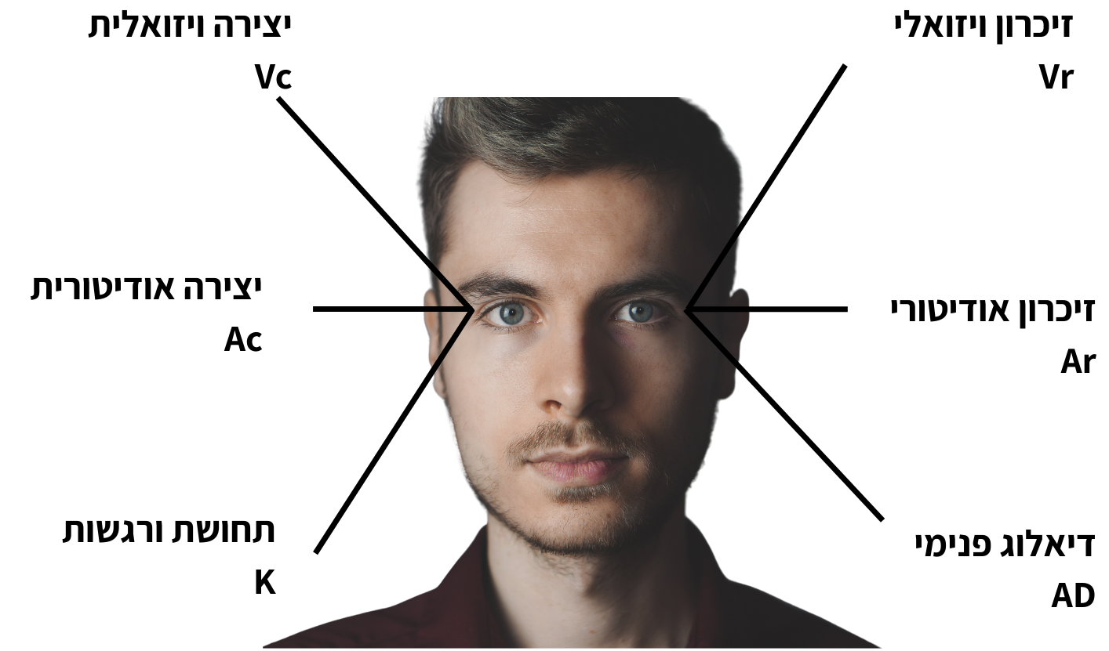

תמונה בניית- Vc = Visual Constructed
מזיכרון תמונה- Vr = Visual Remembered
סאונד בניית- Ac = Auditory Constructed
מזיכרון סאונד- Ar = Auditory Remembered
הרגשה- K = Kinesthetic
דיאלוג פנימי- Ad = Auditory Digital

תרגילים להטמעת מערכות ייצוג

בזוגות:

תרגיל 1:
הצעת לחבר טוב שלך לנסוע איתך לטיול של חודש בתאילנד
ועניין אותך לדעת אם הוא רוצה להצטרף, מה תשאל אותו?

חבר ויזואלי: _________________________________________________
חבר אודיטורי: _______________________________________________
חבר קינסטטי: _______________________________________________

תרגיל 2:
בקשו מהפרטנר שלכם לדמיין את החדר שהיה לו בילדות
בקשו ממנו לדמיין את הבית העתידי שלו
בקשו ממנו להשמיע לעצמו בראש את יונתן הקטן
בקשו ממנו ליצור רמיקס בראש של השיר יונתן הקטן
בקשו ממנו לחשוב על התלבטות והחלטה שהוא חושב עליה הרבה זמן
בקשו ממנו לחשוב על אירוע משמעותי שהיה לו בתקופה האחרונה
ומתחלפים

תרגיל 3:
בקשו מהפרטנר שלכם שלכם לספר סיפור ושימו לב לכיווני עיניים שלו

תתי חושים:

בפרק הקודם הבנו איך המערכות ייצוג שלנו משפיעות עלינו ועל האנשים הסובבים אותנו, קיבלנו הבנה לאיך באמצעות חמשת החושים אנחנו קולטים מידע ומעבדים מידע.

חזרה על מערכות ייצוג:

מיצג חושי = מודליטי Modality - בתוך המיצג הפנימי של אדם קיימים חמשת החושים, המיצג החושי הוא הייצוג של אחד מחמשת החושים.

- ויזואלי
- אודיטורי
- קינסטטי
- טעם
- ריח

מהו תת חוש (סאב מודליטי - סמ"ד)
תת חוש (Sub modality) זה מאפיין מתוך אחד החושים בשיש לנו במיצגים הפנימיים שלנו.
לדוגמא, אם ניקח את חוש הראיה, בתוכו יש הרבה מאפיינים שמשנים את החוויה כמו:
גודל / בהירות / צבע / פוקוס ועוד..
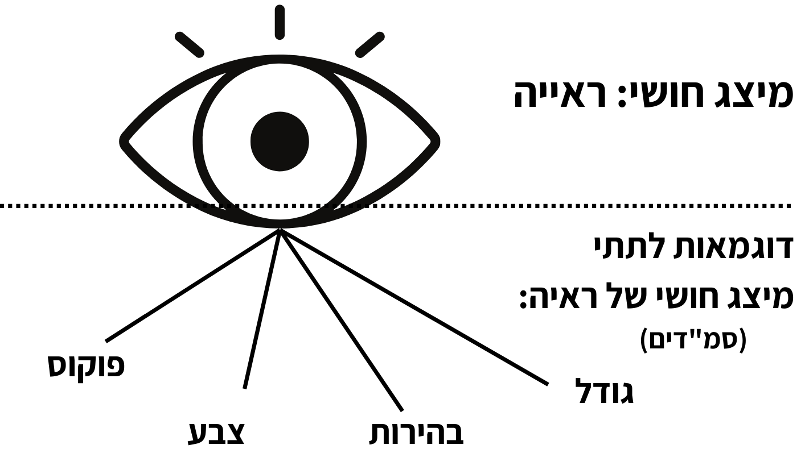

מהם תתי החושים (סמ"דים) של כל חוש:
ראיה:
- גודל
- בהירות
- מיקום
- צבע
- מיסגור
- פוקוס
- טשטוש
- עומק
- תנועה
- מרחק
- חדות
- אסוציאציה/דיסוציאציה
_________________________________________________________
שמיעה:
- ווליום
- קצב
- מיקום סאונד
- סטריאו
- מונו
- רועש
- חדות
- הד
- אסוציאציה/דיסוציאציה
_________________________________________________________
תחושה:
- טמפרטורה
- מיקום
- כיוון
- מרקם
- צבע
- עוצמה
- לחץ
- משקל
- צורה
- אסוציאציה/דיסוציאציה
חזרה על מושגים חשובים:

מאוחד - אסוסיאציה (association) - חווה את העולם דרך החושים האישיים שלי, חוויה שמתרחשת עכשיו מתוך העיניים האוזניים והתחושות שלי

מופרד - דיסוציאציה (dissociation) - רואה את עצמי מהצד, ניתוק שלי מהחוויה, רואה אותה מהצד, הדיסוציאציה יוצרת ניתוק רגשי של האדם מהחוויה.

דיסוציאציה אסוציאציה

הסמ"דים כבניית החוויה הסובייקטיבית
כמו שהבנו, הסמ"דים בונים לנו את המערכות ייצוג (חמשת החושים)
אם תת אפיון הוא מולקולה, סמ"ד הוא האטום.
באופן לא מודע יש במוח שלנו קידודים של סמ"דים לכל דבר.
זה כמו קוד שהמוח משתמש בו שברגע שהוא מופעל הוא יוצר לנו מיצג פנימי שמייצר לנו את הרגשות.

החוויה הסובייקטיבית שלנו מושפעת ישירות מהסמ"דים (תתי האופנויות) שמיוצגות לנו במוח.

תרגיל להבנת הסמ"דים בזוגות:

משחק סמ"ד ויזואלי 1
- עצום עיניים ודמיין שיש מולך המבורגר
- תגדיל את ההמבורגר
- תעשה את הצבעים שלו חדים יותר, ממש חיים
- תגרום לתמונה להיות בהירה וחדה יותר
- תגדיל עוד את ההמבורגר שתראה אותו בצורה ברורה מול העיניים שלך.
מ1-10, כמה בא לך לאכול את ההמבורגר הזה?

משחק סמ"דים ויזואלים 2
- עצום עיניים שאתה רואה תמונה שחור לבן
- ובתמונה יש המבורגר בשחור לבן
- תקטין את הגודל של ההמבורגר שיהיה כמה שיותר קטן, ממש מיני
- תעשה את התמונה אפלה ומטושטשת
- שים אבק על התמונה
מ1-10, כמה בא לך לאכול את ההמבורגר הזה?

משחק סמ"דים אודיטורים 1
- עצום עיניים ודמיין שאתה נמצא בריב עם אדם מסויים
- תגביר את הטונים של המריבה
- תעשה אותם קרובים יותר
- תעשה אותו חדים יותר
- תעשה אותם מהירים יותר
מ 1-10 כמה הסיטואציה הזו לא נעימה?

משחק סמ"דים אודיטורים 2
- עצום עיניים ודמיין שאתה נמצא בריב עם אדם מסויים
- תשנה את הקול שלו לקול של בובספוג
- תעשה אותו רחוק יותר
- תעשה אותו איטי יותר
מ 1-10 כמה הסיטואציה הזו לא נעימה?

משחק סמ"דים קינסטטים 1
- עצום עיניים ודמיין שאתה מרגיש שאתה מתמלא באהבה
- תגרום לה להתפשט בכל הגוף, בדיוק ככה
- תעשה אותה חמימה ונעימה
- תגדיל אותה עוד
- שים לב לאיזה כיוון האהבה הזו בגוף זזה
מ 1-10 כמה הסיטואציה הזו נעימה?

שמתם לב איך כמה שינויים קטנים בסמ"דים יוצרים הרגשה אחרת לחלוטין?
יש לסמ"דים כוח גדול בפרשנות ובחוויה הסובייקטיבית שלנו למה שמתרחש לנו בראש.

סמ"ד עיקרי - Driver
תת חוש אחד (סמ"ד) שברגע שמשנים אותו, כל החוויה הסובייקטיבית במיצג הפנימי משתנה
לרוב דרייבר יהיה:
ראייה - תמונה / בהירות / מרחק / צבע / תלת מימד
שמיעה - עוצמה / קול
תחושה - צבע / תנועה

שאלון לבדיקת סמ"דים בזיכרון / בחוויה של אדם

ערוץ | תת חוש (סמ"ד) | תמונה 1 | תמונה 2
ראייתי ויזואלי | צבעוני / שחור לבן
ראייתי ויזואלי | תמונה / סרט
ראייתי ויזואלי | פוקוס / מטושטש
ראייתי ויזואלי | בהיר / כהה
ראייתי ויזואלי | גדול / קטן
ראייתי ויזואלי | רחוק / קרוב
ראייתי ויזואלי | ממוסגר / לא ממוסגר
ראייתי ויזואלי | פנורמי / לא פנורמי
ראייתי ויזואלי | תלת / דו מימד
ראייתי ויזואלי | אסוציאציה / דיסוציאציה
ראייתי ויזואלי | מיקום בחלל
שמיעתי  אודיטורי | עוצמה גבוה / נמוכה
שמיעתי  אודיטורי | יוצר הקול
שמיעתי  אודיטורי | רחוק / קרוב
שמיעתי  אודיטורי | פנימי / חיצוני
שמיעתי  אודיטורי | מהיר / איטי
שמיעתי  אודיטורי | ברור / מעורפל
שמיעתי  אודיטורי | אסוציאציה / דיסוציאציה
שמיעתי  אודיטורי | מיקום הצליל
תחושתי קינסטטי | צורה
תחושתי קינסטטי | חם / קר
תחושתי קינסטטי | מיקום
תחושתי קינסטטי | צבע
תחושתי קינסטטי | כיוון
תחושתי קינסטטי | עוצמה
תחושתי קינסטטי | תחושה נוספת

שאלון לבדיקת סמ"דים בזיכרון / בחוויה של אדם

ערוץ | תת חוש (סמ"ד) | תמונה 1 | תמונה 2
ראייתי ויזואלי | צבעוני / שחור לבן
ראייתי ויזואלי | תמונה / סרט
ראייתי ויזואלי | פוקוס / מטושטש
ראייתי ויזואלי | בהיר / כהה
ראייתי ויזואלי | גדול / קטן
ראייתי ויזואלי | רחוק / קרוב
ראייתי ויזואלי | ממוסגר / לא ממוסגר
ראייתי ויזואלי | פנורמי / לא פנורמי
ראייתי ויזואלי | תלת / דו מימד
ראייתי ויזואלי | אסוציאציה / דיסוציאציה
ראייתי ויזואלי | מיקום בחלל
שמיעתי  אודיטורי | עוצמה גבוה / נמוכה
שמיעתי  אודיטורי | יוצר הקול
שמיעתי  אודיטורי | רחוק / קרוב
שמיעתי  אודיטורי | פנימי / חיצוני
שמיעתי  אודיטורי | מהיר / איטי
שמיעתי  אודיטורי | ברור / מעורפל
שמיעתי  אודיטורי | אסוציאציה / דיסוציאציה
שמיעתי  אודיטורי | מיקום הצליל
תחושתי קינסטטי | צורה
תחושתי קינסטטי | חם / קר
תחושתי קינסטטי | מיקום
תחושתי קינסטטי | צבע
תחושתי קינסטטי | כיוון
תחושתי קינסטטי | עוצמה
תחושתי קינסטטי | תחושה נוספת

שאלון לבדיקת סמ"דים בזיכרון / בחוויה של אדם

ערוץ | תת חוש (סמ"ד) | תמונה 1 | תמונה 2
ראייתי ויזואלי | צבעוני / שחור לבן
ראייתי ויזואלי | תמונה / סרט
ראייתי ויזואלי | פוקוס / מטושטש
ראייתי ויזואלי | בהיר / כהה
ראייתי ויזואלי | גדול / קטן
ראייתי ויזואלי | רחוק / קרוב
ראייתי ויזואלי | ממוסגר / לא ממוסגר
ראייתי ויזואלי | פנורמי / לא פנורמי
ראייתי ויזואלי | תלת / דו מימד
ראייתי ויזואלי | אסוציאציה / דיסוציאציה
ראייתי ויזואלי | מיקום בחלל
שמיעתי  אודיטורי | עוצמה גבוה / נמוכה
שמיעתי  אודיטורי | יוצר הקול
שמיעתי  אודיטורי | רחוק / קרוב
שמיעתי  אודיטורי | פנימי / חיצוני
שמיעתי  אודיטורי | מהיר / איטי
שמיעתי  אודיטורי | ברור / מעורפל
שמיעתי  אודיטורי | אסוציאציה / דיסוציאציה
שמיעתי  אודיטורי | מיקום הצליל
תחושתי קינסטטי | צורה
תחושתי קינסטטי | חם / קר
תחושתי קינסטטי | מיקום
תחושתי קינסטטי | צבע
תחושתי קינסטטי | כיוון
תחושתי קינסטטי | עוצמה
תחושתי קינסטטי | תחושה נוספת

ריפוי מהיר מפוביה - fast phobia cure

ההגדרה המילונית לפוביה הוא פחד חזק ולא רציונאלי לדבר מה. כאשר התגובה הוא מוגזמת מידי

בנדלר וגרינדר תשאלו אנשים שהצליחו להתגבר על הפוביות שלהם איך הם עשו את זה והבינו כמה תובנות חשובות שהפכו לטכניקה עוצמתית
אחד הדברים שהיו משותפים לכולם, זה שכולם סיפרו שהיה נמאס להם לחוות את הפוביות והייתה להם מוטיבציית כאב גדולה להפטר ממנה

בנדלר וגרינדר מצאו מכנה משותף לתהליך הדיגום (מודלינג) שלהם:
- האלמנט הראשון הוא מוטיבציית כאב גדולה מצד מי שחווה את הפוביה
- האלמנט השני הוא ההבנה של מי שחווה את הפוביה שההתנהגות שלו מוגזמת בהתאם לסיטואציה
- .דיסוציאציה - היכולת להתנתק רגשית מהחוויה ולראות את עצמי מהצד מבלי להרגיש את הרגש
- אלמנט שהתגלה עם הזמן- שיבוש האסטרטגיה והנוירולוגיה לחווית הפחד באמצעות הרצה בדמיון של הסרט המפחיד לאחור

- ראפור
- בדיקת מוטיבציה לשינוי - לוודא שהמונחה רוצה לפתור את הפוביה ושהיא כואבת לו בחיי היומיום.
- הבנת הפוביה- ברר מהו הדבר שממנו המונחה מפחד
- הבנת אסטרטגיית הפחד, תשאול מטא מודל כדי להבין מתי בדיוק מתחיל הפחד "הזכר בסיטואציה בה פחדת. איך אתה ידעת שהגיע הזמן לפחד?
מהרגע שאתה רואה משהו בתמונה? כשהוא במרחק מסוים?
- בדיקה - נניח ועכשיו קורה סיטואציה בה הוא אמר שהוא מפחד, מהי עוצמת הפחד בסולם של 1 עד 10
- יצירת דיסוציאציה ראשונה - דמיין שעכשיו אתה יושב באולם קולנוע בשורות למעלה ועל המסך יש את הסרט שמראה אותך מהרגע שבו אתה מתחיל לפחד
- יצירת דיסוציאציה שנייה - דמיין שאתה יוצא מהגוף של עצמך ומשאיר את (שם) לשבת כאן, ואתה עולה לחדר המקרין, החדר שיש בכל בית קולנוע ודרכו אפשר לראות את מה שקורה בקהל ואני רוצה שתראה את (שם המונחה) מסתכל על הסרט ש(שם המונחה) מפחד.
- הפעלת הסרט עד לסופו - תעצור את הסרט בפריים האחרון שלו
- הרצה לאחור - כעת, הרץ את הסרט מהסוף להתחלה
- שינוי סמ"דים - הפוך את הסרט לשחור לבן ותוסיף לו מוזיקה מצחיקה כמו בקרקס
- המשך הרצה והגברת מהירות כמה פעמים - להמשיך להריץ מהסוף להתחלה בשחור לבן ועם מוזיקה מצחיקה ובכל פעם להגביר את המהירות של ההרצה לאחור: פי 2, פי 4, פי 6 וכן הלאה
- בדיקה - עכשיו אני רוצה שתדמיין את עצמך באותה הסיטואציה שבעבר פחדת ממנה, מהי עוצמת הפחד מ 1-10?
- הכללות לעתיד - מדהים לראות איך לפני שעה לא חשבת שתוכל להתמודד עם הפחד ועכשיו זה מרגיש לך נוח, זה מראה כמה אתה מסוגל לעשות דברים נפלאים ואיזה יכולות יש לך ולמוח שלך, מסקרן אותי לדעת איך זה עוד יבוא לידיי ביטוי בחיים שלך בהמשך.

טכניקה - סוויש
אחת הטכניקות הפשוטות והעוצמתיות שיש בNLP.
הטכניקה הזו הוכחה באוניברסיטת תל אביב על ההשפעה שלה במוח.
באמצעות הטכניקה הזו אנו יוצרים התניות חדשות במוח ומשנים את המייצגים הפנימיים שמניעים אותנו לפעולה.

שלבי הטכניקה:
- ראפור
- זיהוי מצב הבעיה
מצב שבו הוא מייצר התנהגות אוטומטית לא רצויה
- זיהוי הטריגר
- איך אתה יודע שהגיע הזמן להתנהג בצורה X ?
- מה אתה רואה שגורם לך להבין שעכשיו זה הזמן להתחיל להתנהג בצורה X ?
- זיהוי המייצג הפנימי לפני ההתנהגות
- איך אתה יודע שאתה צריך להתחיל ל.. ?
- תתאר לי רגע לפני (הטריגר) , מהעיניים שלך מה אתה רואה ? מה אתה שומע ? מה אתה אומר לעצמך ? מה אתה מרגיש ?
- יצירת תמונה קפואה של הטריגר
תמונה ספציפית בזמן שמסמלת את הטריגר
- תתאר רגע אחד ספציפי בזמן , תמונה קפואה שבעקבות הטריגר אתה יודע שאתה צריך להתחיל ל X .
- תקפיא את התמונה של הטריגר ושים לב איך היא מסמלת את כל האירועים שמופעלים בעקבות הטריגר
- שים את התמונה רגע בצד .
- שבירת המצב הרגשי
- יצירת תמונה של תמונת Outcome בדיסוציאציה
עדיף לייצר תמונה שהיא ברמת הזהות , דמות שהיא בלי הבעיה
- איך היית קורא לאדם שלא היה מתנהג בצורה X , לא מפחד מ X איך היית קורא לדמות הזו ?
- איך הוא נראה, מתנהג , תאר בפרטים מה אתה רואה ?
- דמיין את הדמות והתמונה של X (הדמות הרצויה)
- שמירת תמונת ה Outcome
שמור את התמונה לבינתיים בקטן בצד והזכר לו שהיא נגישה לו בכל רגע שירצה להגדיל אותה בחזרה ולחוות בדיוק מה שחווה כרגע .
- סוויש
- תמונת ה Outcome בקטן , תמונת הטריגר בגדול מסתירה לחלוטין את תמונת ה Outcome
- הנחה את המתאמן ברגע ששומע את הפקודה / הצליל / הקשת אצבע של הסוויש שיגדיל כמה שאפשר את תמונת ה Outcome עד שתכסה את תמונת הטריגר ותגדל עוד יותר . ותמונת הטריגר מתכווצת ומתרחקת .
- "עכשיו נעשה סוויש ומה שיקרה זה תמונת הטריגר בגדול תמונת ה Outcome בקטן , סוויש , תמונת ה Outcome הולכת לגדול ולהתעצם יותר ויותר בזמן שהתמונה של הטריגר הולכת להתכווץ ולעוף אחורה , העצמת תמונת ה Outcome, מסך לבן "
- שבירת מצב , מסך לבן .
- "תמונת הטריגר – סוויש – Outcome – העצמת ה Outcome - מסך לבן "
- חזרה על הסוויש במהירות
- "נעשה את זה עוד כמה פעמים ברצף במהירות כדי להרגיל את המוח שלך שבכל פעם שיראה את תמונת הטריגר תבוא תמונת ה Outcome "
- חוזרים על הסוויש כמה פעמים ברצף , תוך כדי הגדלת המהירות , העצמת תמונת ה Outcome , צמצום הטריגר והורדת פרטים אבל שמירה על סדר תהליך הסוויש
טריגר – סוויש - Outcome - העצמת ה Outcome - מסך לבן .
- אפשרי גם לקראת הסוף לעשות רק את צליל הסוויש ולהנחות את המתאמן לסמוך על עצמו שזה ירוץ לבד בראש שלו ברגע שישמע את צליל הסוויש .

סוויש

- בדיקה
- "נעשה בדיקה קטנה נעלה את תמונת בטריגר ונראה עד כמה משמעותי ההבדל שאתה מרגיש .."
- תיזכר בתמונת הטריגר (נרצה לראות קליברציה)
- " מה אתה מרגיש ? שאתה חושב על הטריגר מה אתה נזכר ? מה עולה לך ישר ? "
- הכללות והובלות לעתיד .

אקולוגיה - Ecology
רוב האנשים שישמעו את המושג אקולוגיה יחשבו שמדובר באיכות הסביבה.
ב-NLP אנו משתמשים במושג "אקולוגיה" כדי לבדוק שאין חלקים שמתנגדים לשינוי של התנהגות "שלילית".
הנחת היסוד - מאחורי כל התנהגות ישנה כוונה חיובית עליונה.

הרבה פעמים ישנה כוונה חיובית מאחורי ההתנהגות, רווח משני.
לפני שעושים שינוי אנחנו רוצים לוודא מהי הכוונה החיובית. אם לא נוודא השינוי אקולוגי בשאר תחומי החיים, השינוי עלול לא לעבוד או לעבוד ולחזור למצב הקודם.
לכל החלטה יש משמעות גם בתחומים נוספים שגם אותם נרצה לוודא.

דוגמאות:
אדם שרוצה לפתוח עסק והוא למד בחייו שעסקים זה דבר מסוכן, בפרשנות שלו זה אומר שיכול להיות שהוא יפסיד כסף או יסכן את הבטחון שלו.

אדם שמתלונן הרבה על חייו ומתקרבן, יכול להיות שלהחלטה הזאת יש השלכות, פתאום האנשים הקרובים שלו יפסיקו לרחם עליו ולעזור לו בחייו.
ויכולים להיות חלקים שמתנגדים לשינוי הזה.
ילדה אנורקסית שמפסיקה אנורקסיה - אם תפסיק את האנורקסיה פתאום היא לא תקבל יותר יחס מיוחד ותשומת לב אוהבת מאמא שלה ותצטרך להשיג אותה בדרכים אחרות

נזהה חוסר אקולוגיה ב"חוסר הלימה" במה ובאיך שהמונחה מדבר.
כאשר אנחנו מזהים שאין הסכמה/אי הסכמה מפורשת, נבין שהשינוי לא בהכרח אקולוגי למנוחה ונרצה לחפש את הרווחים והכוונות החיוביות.
ניתן לשמוע לפעמים את המשפט "יש לי חלק שמתנגד לשינוי".
משפט זה מראה על שינוי שנוגד אקולוגיה

בשביל ליצור אקולוגיה נשתמש ב:
- מוטיבציית כאב גדולה - הרגע שבו חצינו את סף הכאב ואנחנו מבינים שאנחנו חייבים לעשות שינוי, בכל מחיר. המחיר שאני משלם על החוסר שינוי גדול מהמחיר שאני משלם על השינוי
- שינוי אמונות מגבילות - האמונות שלנו יוצרות לנו חוסר באקולגיה, במידה ונשנה את האמונות באמצעות כלים כמו "מטה מודל", ריפריים, עבודה עם חלקים ועוד טכניקות מעולם הNLP, ניצור אקולוגיה
- דמיון מודרך ועבודה במצבי טראנס - מצב בו תת המודע פתוח לקבל שינויים חדשים בחייו
- עבודת חלקים - טכניקה של עבודה עם חלקים שנלמד ממש בקרוב
- תוצאות - אם אדם מפחד לפתוח עסק כי זה מסוכן, הוא יפעל תחילה נגד האקולוגיה שלו, וברגע שהוא יראה את התוצאות והכסף שהוא מכניס, האמונה תשתנה מעצמה ובהתאם גם האקולוגיה שלו.

מסגור וריפריים - Framing/ Reframe

Frame,פריים, מסגרת - הפרשנות שלנו לאירועים בעולם החיצוני, כל פרשנות שאנחנו נותנים לחוויה מקבלת מסגרת.
יש מסגרות אפקטיביות (מקדמות אותנו) ויש מסגרות דפקטיביות (מעכבות אותנו)
המסגור שאנחנו נותנים לסיטואציות בחיי היומיום מבוססים על האמונות, ערכים, החלטות, זכרונות שחווינו בעבר.
* גם אמונות הן מסגרות שיש לנו

ReFrame,ריפריים, מסגור מחדש - שינוי המסגרת והפרשנות לאדם, שינוי הפרשנות של אדם להקשר או למשמעות של אמונה, צורת חשיבה, פרשנות.

דרך הבנת העקרונות של מסגור נבין יותר את המבנה של בעיות ונקבל גישה עמוקה יותר לפתירתן. הבנת המבנה של מסגרות בתת המודע שלנו נותנת לנו כNLPיסטים יכולות נפלאות ליצירת שינויים מהירים והבנתם לעומק.

*כמעט כל תהליך NLP שאנו עושים גורם לשינוי במסגרות חשיבה שלנו,
תשאול מטה מודל והטכניקות שלמדנו יוצרות פרשנות חדשה לאירועים שאנו חווים.

באמצעות ריפריים נוכל לייצר מספר אפקטים:
- שינוי פרשנויות ואמונות על ידי הבאת משמעות חדשה לדברים
- יצירת מסגרת חיובית להתנהגות שלילית בשביל לאפשר למונחה להבין שאין "הרס עצמי" וכוונה חיובית לכל התנהגות ובכל להבין שהוא הגורם הפעיל שיכול לשנות אותה
- הסתכלות מחדש על סיטואציות והסקת מסקנות ומידע חדש

2 סוגים של ריפריים

ריפריים של משמעות - שינוי המשמעות הישירה של התוכן והסתכלות עליה מנקודת מבט שונה.
דוגמאות: "אמא שלך לא חופרת, היא רק דואגת לך", "הוא לא קמצן, הוא שקול בהוצאות שלו", "הוא לא מציק, הוא רק רוצה ממך תשומת לב", "הוא לא טיפש, הוא פשוט קולט דברים לאט יותר".

כאשר נשנה באופן אמיתי ועמוק את המסגרות שלנו ונטמיע אותן, נוכל לשנות לחלוטין את היחס שלנו ושל המונחים שלנו לעצמם ולעולם.

בשביל להבין משמעות חדשה נשאל: "איזו משמעות חדשה/ אחרת נוכל לתת להתנהגות הזו?

ריפריים של הקשר -
אחת מהנחות היסוד שלנו שכל התנהגות יכולה להיות אפקטיבית במצבים מסוימים, במצב של ריפריים של הקשר אנחנו נשנה את ההקשר של אותה התנהגות שלילית כמו למשל:
"הוא בכיין,- זה שהוא רגיש יגרום לך להרגיש יותר אמפתיה ממנו"
"הוא כל הזמן בעבודה, - המחוייבות שלו לדברים תבוא לידי ביטוי גם בקשר שלכם"
"הוא כל היום משחק במחשב - המשמעת העצמית הגבוה שלו למשחקים תוכל לבוא גם לידי ביטוי בקריירה שתיהיה חשובה לו".

שינוי המסגרת הזו לא צריכה לגרום לנו להבין ולקבל את ההתנהגויות שלנו ושל אחרים בחיבה.
השינוי הקשר גורם לנו להבין שיש הקשרים מסויימים שבהם ההתנהגות הזו היא חיובית ואפקטיבית.

שאלה שנשאל להבנת ההקשר: "באיזה הקשר ההתנהגות הזו יכולה להיות אפקטיבית?"

טכניקה - 6 שלבים למסגור מחדש

טכניקת המסגור מחדש (סיקס סטפס) היא אחת מהטכניקות העוצמתיות ביותר.
בטכניקה אנחנו לומדים לסמוך לחלוטין על תת המודע שלנו ולתקשר איתו.
ככה שהטכניקה עובדת באופן לא מודע ודרכו יוצרת שינוי.

איך הטכניקה עובדת
הטכניקה לקוחה מעולמות פסיכולוגיית הגשטאלט ומתבססת על מיומנות חשובה שנקראת "עבודה עם חלקים".
אנחנו כישויות חיות מורכבים מהרבה חלקים.
יש בנו חלקים שרוצים התנהגויות לא רצויות מכיוון שהן מספקות להן כוונה חיובית.
ברגע שנבין מהם החלקים בנו שרוצים בהתנהגות "השלילית".
נתקשר ונמצא איתם פתרון שיוכל להיות אפקטיבי לשני הצדדים.

דרך עבודת חלקים נבין שלהתנהגות יש כוונה חיובית ונרצה לתת לתת המודע "אלטרנטיבה" להשגת הכוונה החיובית שלו דרך התנהגויות וכלים אחרים

מתי נשתמש בטכניקה:
נשתמש בטכניקה זו כאשר
- נרצה ליצור שינוי בהתנהגות "שלילית" של אדם שקשה לו להפסיק אותה
- בעיית אקולוגיה ביצירת שינוי - חוסר הסכמה מצד תת המודע להשתנות

מסגור מחדש ב 6 שלבים
כאשר יש בעיה של אקולוגיה אצל אדם
בכל פעם שאדם רוצה לשנות תחושה / התנהגות שיש לו אבל השינוי לא מתאפשר
- ראפור
- הגדרת התנהגות /תחושה לא רצויה
- מהי ההתנהגות / התחושה הלא רצויה ?
- מה יתאפשר בחייך ברגע שההתנהגות הזו תופחת בצורה משמעותית ?
- איך זה משפיע עליך?
- האם אתה מסכים עם הרעיון שאומר שהאדם הוא סך כל חלקיו ?
- בקש מהמונחה לתת שם להתנהגות / התחושה .
- תקשורת עם החלק והוצאות סמ"ד לחלק
- נודה לחלק על המוכנות שלו לתקשר איתנו , לרוב זה חלק שספג המון ביקורת לכן נרצה להגיע בגישה חיובית לחלק .
- שאל את החלק אם הוא מוכן לדבר איתך , לעבוד איתך בשיתוף פעולה , למצוא דרך שתתאים לשניכם כי כרגע ההתנהגות שלו לא משרתת אותך .
- שים לב איך החלק מתקשר (VAK) תמונות / צלילים / תחושות .
- מציאת כוונה חיובית של החלק
- הנחה את המתאמן לשחרר לוגיקה , לשאול את החלק והחלק עונה, לא הוא .
- מה טוב בהתנהגות / התחושה הלא רצויה ?
- למה זה חשוב ?
- מה עלול לקרות אם לא נתנהג / נרגיש ... ? (לפי תשובות לשאלה ב +ג)
- מה יתאפשר לי כשנתנהג / נרגיש ... ? (לפי תשובות לשאלה ב+ ג)
- נחזור על השאלות האלה שוב ושוב עד שנגיע לכוונה החיובית העליונה
נזהה שהגענו לכוונה החיובית בעזרת:
- היא תחזור על עצמה כמה פעמים במהלך התשובות
- קליברציה
- רוב המקרים ההתנהגות סותרת את הכוונה החיובית של החלק
(דוג' חרדה-כוונה חיובית להשיג שליטה-חרדה זה ההפך הגמור משליטה)
- מסגר מחדש את החלק עם שם חדש
- מציאת אפשרויות אחרות
מציאת דרך אפקטיבית כדי להשיג את אותה הכוונה החיובית שאותה החלק מחפש
- שאל את החלק שאחראי על ההתנהגות האם הוא מוכן להזמין לשיחה עוד חלק שיעזור לו למצוא אפשרויות אחרות להשגת אותה הכוונה החיובית רק בדרך שתהיה יעילה ואפקטיבית יותר עבור X .
- בקש מהמתאמן להביא את החלק היצירתי שלו , החלק שיש לו פתרון לכל דבר .
- שאל את החלק היצירתי איך אפשר לשמור על אותה כוונה חיובית בדרך שתהיה אפקטיבית עבור X .
- בקש ממנו 3 אפשרויות לפחות .
- בדיקת התאמה של האפשרויות
- נבדוק את ההתאמה של האפשרויות לחלק שאחראי על ההתנהגות , שאל את החלק שאחראי על ההתנהגות הלא רצויה האם הוא מוכן לנסות את אחת מהאפשרויות שהחלק היצירתי נתן .
- אם כן שיבחר אחת , אם לא נחזור לשלב 5 למצוא עוד אפשרויות .
- בדיקת התנגדויות , אקולוגיה והתאמה
- שאל את החלק שאחראי על ההתנהגות האם יש לו חששות נוספים מפני האפשרות החדשה האם לדעת יש דרך להתאים אותה יותר .
- טיול בין כל החלקים שבך ושאל אותם האם יש חלק שמתנגד לשינוי
(אם כן נחזור לשלב 4 עם החלק המתנגד).

- הובלות והכללות לעתיד.

פריפריים, מסגור מראש - Pre framing
פריפריים זה אומר שאנחנו יוצרים את המסגרת לאדם ממולנו לפני שאנחנו מעבירים את המסר.
דרך הפריפריים נוכל להעביר מסרים שמפחיתים את הסיכוי שהאדם ממולנו יפרש או יבחר מסגרת לא רצויה לרעיון שאנחנו רוצים להעביר לו.
פריפריים זו יכולת של השפעה ושכנוע עמוקה על הצד השני באופן לא מודע.

*חלק מהמסגרות האלו יהיו לכם מוכרות וחלק לא.
ברגע שנכיר את כולן ונדע מתי יהיה הכי אפקטיבי להשתמש בהן,
נוכל להשפיע בצורה לא מודעת על הצד השני.

מסגרות למסגור מראש:

מסגור חיובי
מיקוד ביתרונות ברווחים במצב שלצד השני הרעיון שאנחנו מעבירים לצד השני יכול להתפס כשלילי.
לדוגמה: "חדשות טובות, החלטנו שאנחנו לא רוצים כיתות צפופות וחנייה בתשלום בתל אביב ורוצים להקל עליכם וליצור חווית קורס טובה יותר ולכן המיקום עובר לבית חיל האוויר בהרצליה שם יהיו כיתות גדולות וחניה בחינם לכולם !

מסגור שלילי
מיקוד בחסרונות ובבעיות במצב שלצד השני יכול להתפס רק כחיובי או נטרלי ואנחנו רוצים לשקף לו עוד צד.
לרוב כNLPיסטים נשתמש בזה כדי לבדוק התנגדות לשינוי ואקולוגיה.
"מה הדבר הרע שיקרה ברגע שתרדי במשקל?"
"מה הדברים הרעים שיקרו ברגע שתקדיש את כל כולך לקריירה שלך?"

מסגור "נגיד ש.."
מסגרת שנשתמש בה בשביל לעבור התנגדויות של האדם ממולנו כדי לגרום לאדם להפתח לאופציה חדשה.
אם אדם מתקשה לחשוב על שינוי נוכל להשתמש במסגרת הזו כדי להוביל אותו
"נגיד שפתחת את העסק שאתה רוצה והתחלת לעשות ממנו כסף, איך זה היה גורם לך להרגיש?"
"נגיד שאת מוצאת את הגבר המתאים ביותר עבורך, היית מציעה לו לצאת איתך לדייט?"

מסגרת של הסכמה
מסגרת שיוצרת ראפור וגורמת ליצירת הסכמה עם הצד השני על דברים משותפים.
"אתה מסכים איתי שאתה רוצה להיות אדם עשיר ומשפיע בחייו?" כן
"אתה מסכים איתי שהדרך הטובה ביותר להתעשרות היא לפתוח עסק?" כן
"אז אנחנו מסכימים על זה שאתה צריך לפתוח עסק"

מסגרת של האשמה
מסגרת שמדגישה לצד השני את הסיבות שבגללן הוא לא מצליח להשיג את המטרות שלו, המסגרת גורמת לאדם לקחת אחריות על המטרות שלו ופותחת בפניו רעיונות חדשים.
חשוב לדעת שהשימוש במסגרת הזו יכולה לשבור ראפור ולכן לפני שנשתמש בה נרצה לבנות ראפור חזק עם הצד השני.
"אני יכול לשאול אותך שאלה קצת לא נעימה?"
"אני יכול להגיד לך משהו ישיר ולא כל כך נעים"?

מסגרת של "מניעת התנגדות"
בטבע של האדם, אינטואיטיבית קל יותר קל להגיד לא מאשר כן.
מהסיבה שבאופן לא מודע, סירוב משאיר אותנו באיזור הנוחות ומונע מדברים חדשים להכנס לחיינו.
נוכל להשתמש במסגרת הזו כדי להוריד את ההתנגדות להצעות שנרצה לתת לצד השני
"אתה תיהיה נגד לתת לי הנחה על זה?"
את תיהיי נגד לתת לי את המספר שלך?"
אתם תיהיו נגד ללכת למסעדה הזו?"

מסגרת "הנחת יסוד מוקדמת"
מסגרת בעלת "הנחת יסוד מוקדמת" שגורמת לצד השני להתלבט בין שתי אופציות מאשר לחשוב אם הוא בעד או נגד.
"מתי יהיה לך נוח לדבר מחר, ב16:00 או ב19:00?"
"מה ההנחת מזומן שאתה נוהג לתת?"

תרגול מסגור מראש

- צור מסגור חיובי לבשורה ניטרלית/שלילית:
_______________________________________________________________________________________________________________________________________________________________
- צור מסגור שלילי לבשורה ניטרלית/ חיובית:
_______________________________________________________________________________________________________________________________________________________________
- צור מסגור מראש בצורת "נגיד ש":
_______________________________________________________________________________________________________________________________________________________________
- צור מסגור להסכמה משותפת:
_______________________________________________________________________________________________________________________________________________________________
- צור מסגור להאשמה:
_______________________________________________________________________________________________________________________________________________________________
- צור מסגור למניעת התנגדות:
_______________________________________________________________________________________________________________________________________________________________
- צור מסגור להנחת יסוד מוקדמת:
_______________________________________________________________________________________________________________________________________________________________
מודל 6 הצרכים של האדם - טוני רובינס

מודל 6 הצרכים, נבנה על ידי טוני רובינס לפני שנים רבות
בין השאר משום שהמודל של פירמידת הצרכים של מסלאו,הוכח אמפירית כלא מדויק בהכרח.
המודל מסביר המון התנהגויות אנושיות.

בשביל הידע הכללי, הנה מודל ששת הצרכים של מאסלו.

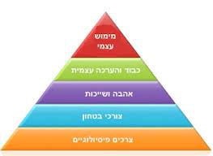
מודל הצרכים של מאסלו

מודל ששת הצרכים של טוני רובינס
המודל בחלקו דומה למודל הצרכים של מאסלו.
בניגוד למודל של מאסלו, הצרכים לא אובייקטיבים לכל אדם, אלא כל אדם רוצה להגשים צרכים מסויימים יותר וצרכים מסויימים פחות.
את כולם אנחנו רוצים להגשים, כל אחד במידה אחרת.
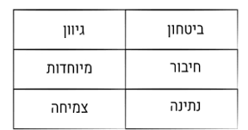

במודל, טוני מסביר שארבעת הצרכים העליונים הם הצרכים הבסיסיים שכל אחד מאיתנו צריך לספק בחייו.

השני צרכים התחתונים (נתינה וצמיחה) - טונה קורא להם הצרכים הרוחניים.
מכיוון שהם לא הכרחיים.
מה שכן, הם חשובים ומשפיעים באופן ישיר על רמות האושר שלנו.

הסבר על כל צורך:

הצורך בבטחון ווודאות:
צורך בסיסי שלנו כאנשים, הידיעה שאנחנו יכולים לשרוד ולהתקיים

הצורך בגיוון ובחוסר וודאות
הצורך שלנו לגוון בחיים שלנו, לחוות דברים חדשות ולצאת להרפתקאות חדשות

הצורך בחיבור ואהבה
הצורך שלנו להרגיש חיבור ואהבה עם אנשים, להרגיש קרבה עם קבוצות או אנשים.

הצורך במיוחדות ומשמעות
הצורך שלנו להרגיש אנשים מיוחדים ושונים מהשאר, להתבלט ולהיתפס כבעלי ערך מיוחד

הצורך בצמיחה והתפתחות
הצורך שלנו להרגיש שאנחנו מתקדמים ומשתפרים בחיינו

הצורך בנתינה ותרומה
הצורך שלנו לעזור לאנשים אחרים למלא את הצרכים שלהם

עוגנים
עוגן = התנייה
התנייה - תהליך למידה, שבו גירוי נייטרלי מעורר תגובה אינסטינקטיבית
ובשפה פשוטה יותר - גירוי ותגובה.

בנדלר וגרינדר חקרו את נושא העוגנים בעקבות ניסוי הכלבים של פבלוב.

פבלוב ערך ניסוי בהשתתפות כלבים ובו האכיל אותם. פבלוב ראה שבכל פעם שכלביו רואים אותו, הם מתחילים להזיל ריר, כי הם חושבים שהוא הולך להאכיל אותם. אפילו בפעמים שלא הייתה בידו קערת אוכל, הם הזילו ריר.

הוא ביצע ניסוי כדי לחקור את התופעה: הוא נתן למספר כלבים אוכל, ובאותו זמן צלצל בפעמון. בכל פעם שהכלבים ראו את האוכל, הם הזילו ריר (פעולת רפלקס אוטומטית). אחרי מספר פעמים, פבלוב צלצל בפעמון, אך לא הביא להם אוכל. למרות זאת, הכלבים עדיין ריירו. בעקבות זאת, פבלוב חילק את הגירויים לשני סוגים: גירוי בלתי מותנה וגירוי מותנה. גירוי בלתי מותנה הוא גירוי שהגוף מגיב אליו באופן טבעי, ללא צורך באימון, בעוד שגירוי מותנה הוא גירוי מלאכותי, שמתבצע רק אחרי למידה ואימון.

פעולה זו כונתה התניה קלאסית - תהליך למידה, שבו גירוי מסוים שחוזר על עצמו, מעורר תגובה רפלקסיבית, גם אם התקיימה רק רמיזה לגירוי
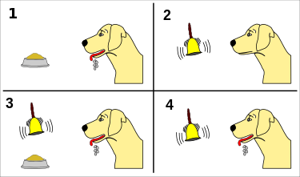

איך זה קשור אלינו?

בחיי היומיום שלנו אנחנו מונעים מעוגנים שאת רובם אנחנו חווים באופן לא מודע.
המוח שלנו יוצר באופן לא מודע עוגנים ולפעמים אנחנו יוכלים להיות "מופעלים"
מבלי שנדע למה.

דוגמאות:
- שיר שמח שישר גורם לכם לאנרגיה גבוהה
- מאכל שיש לו "טעם של בית"
- ללכת ליד בית הספר ולהזכר באירועים מסויימים
- ריח בושם שמזכיר לנו ריח של אדם קרוב
- אדם שאנחנו לא אוהבים שאיך שאנחנו רואים אותו אנחנו מרגישים אחרת
- מילה ספציפית שיכולה "להדליק" אותנו
- גרבי מזל שכשאנחנו לובשים אותם אנחנו מרגישים טוב

בעולמות השיווק משתמשים בעוגנים כדי לחבר אותנו לרגש ספציפי לדוגמה:
על האריזה של קוטג תיהיה תמונה של בית
סטנדאפיסט (שמקושר לנו בראש לרגש הומור וקלילות) כפרזנטור

שימוש בעוגנים
בתור NLPיסטים שמבינים את העקרון של עוגן ויצירת גירוי תגובה,
נוכל לייצר לעצמנו עוגנים בצורה אקטיבית שיכניסו אותנו למצבים רגשיים שאנחנו נבחר.
כל מה שנצטרך לעשות זה ליצור באופן אקטיבי התנייה בין גירוי לתגובה דרך הדמיון.
כמו למשל:
לפני כל שיחת מכירה או צילום סרטון להרגיש מלא בבטחון,
להרגיש רגועים לפני פגישה חשובה או להתמלא באנרגיה לפני הרצאה.

באמצעות עוגנים נוכל "למשאב" את עצמנו בעוד משאבים שקיימים בתוכנו אבל לא רגילים להיות נוכחים בסיטואציות מסויימות ולהתמודד בצורה טובה יותר עם בעיות.
כמו ליצור עוגן של "אסרטיביות" רגע לפני פגישה עם לקוח שלא רוצה לשלם וכדומה..

4 עקרונות ליצירת עוגן עוצמתי
- יצירת העוגן כשהרגש גבוה - ככל שרמת הרגש תיהיה גבוהה יותר בזמן יצירת העוגן, המוח יקלוט אותו בצורה חזקה יותר.
חשוב לוודא שהמצב הרגשי של האדם נקי ממצבים רגשיים אחרים
- תזמון מודיק ביצירת העוגן - לכל רגש יש "פיק" שבו הוא הכי גבוה.
נרצה ליצור את העוגן כשהרגש מגיע לפיק שלו
- גירוי ייחודי - נרצה לבחור גירוי שלא יופעל הרבה פעמים ביום, כדי לא לפגוע בעוגן. נרצה לבחור מקום ייחודי לעוגן שנעשה.
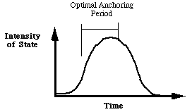
- חזרתיות ביצירת העוגן - בשביל שהמוח יצור עוגן חזק נרצה לחזור על היצירה שלו מספר פעמים

ישנם סוגים רבים של עוגנים
אנחנו נחלק אותם לפי סוג הגירוי לשישה סוגים עיקריים:

1 .עוגן תחושה (קינסטטי)
העוגן הפשוט ביותר לשימוש, העוגן שבקרוב נלמד ליצור. הוא מתקיים לאורך הזמן הרב ביותר.
דוגמאות: ההרגשה של נעליים חדשות על הרגל, חיבוק מאדם מסויים, החזקת ידיים עם בן/ בת זוג

2.עוגן שמיעתי (אודיטורי)
עוגן שנוצר בעזרת שמיעה של קול, מוזיקה, רעשים וכדומה..
יכול להיות גם מצב של טונציה מסויימת של אדם וגורמת לנו לתחושה רגשית.
דוגמאות: שמיעת אזעקה/ סירנה, מוסיקה בעלת מוטיבציה, השם שלנו, סלוגן קליט

3) עוגן ראייתי (ויזואלי)
עוגן שנוצר בעזרת ראיה, ברגע שרואים משהו נוצרת תחושה רגשית.
לדוגמה: לראות סטנדאפיסט וישר לחייך, לראות משטרה ולהכנס ללחץ, לראות חיוך של אדם אהוב ולחייך גם

4 .עוגן ריח
עוגן שנוצר בעזרת ריח.
דוגמאות: בושם של אדם אהוב, ריח של מאכל מוכר.

5 .עוגן טעם
עוגן שמקושר לטעם.
לדוגמא: טעם של אוכל ביתי שמקושר לתחושה של כיף

6 .עוגן מרחבי עוגן שמקושר לאזור או מקום פיזי מסוים.
לדוגמא: המשרד הוא עוגן לעבודה, הספרייה היא עוגן לשקט, מועדון הוא עוגן לכיף

טכניקה - יצירת עוגן
- יצירת ראפור
בנוסף, חשוב לוודא שזה בסדר מבחינת הצד השני שניגע בו במיקום שהוא רוצה ליצור את העוגן
- משאב רצוי
נשאל את המונחה "איזה משאב היית רוצה שיהיה לך?" ונוציא את המשאב הרצוי
- חיבור באסוציאציה למשאב
"דמיין אירוע מזכרונך שבו היית מחובר למשאב הזה ודמיין שהוא קורה כאן ועכשיו מתוך העיניים שלך, מה אתה רואה, מה אתה שומע, איך אתה מרגיש? מה אתה אומר לעצמך? בדיוק ככה! תעצים את זה עוד"
- יצירת העוגן למשאב
נשים לב לפי קליברציה מתי הפיק הרגשי של אותו אדם ונלחץ לו על הנקודה בגוף שהוא ביקש שנעשה לו שם את העוגן, ונעזוב רגע לפני שהרגש יורד
- ברייק סטייט (שבירת מצב)
- חזרה על שלבים 3,4,5
נעשה חזרה על התהליך בשביל להטמיע את העוגן חזק יותר
- בדיקת עוגן
נשבור מצב ונפעיל את העוגן כדי לבדוק אם הוא מפעיל אותו רגשית
- הכללות והובלות לעתיד
"מדהים לראות איזה יכולת יש למוח שלך ליצור רגשות שאתה רוצה מתי שאתה רוצה, מעניין לראות איפה זה יבוא לידי ביטוי ואיך זה יעזור לך בסיטואציות שהן חשובות לך בחיים"
אתגרים שיוכלים לצוץ בטכניקה:
- קושי בחיבור למצב רגשי, נובע ממחסור בראפור ובבחירת זיכרון לא טובה
יש לחזק ראפור ולבחור זיכרון נקי וטוב יותר
- השפעה חלשה, העוגן לא מספיק חזק, לשים לב לארבעת הדגשים:
עוצמה רגשית, טיימינג, מיקום ייחודי, חזרתיות ביצירת העוגן

טכניקה - הערמת עוגנים
- יצירת ראפור
בנוסף, חשוב לוודא שזה בסדר מבחינת הצד השני שניגע בו במיקום שהוא רוצה ליצור את העוגן
- משאב רצוי
נשאל את המונחה "איזה משאבים היית רוצה שיהיה לך?" ונוציא את המשאב הרצוי
- חיבור באסוציאציה למשאב אחד
"דמיין אירוע מזכרונך שבו היית מחובר למשאב הזה ודמיין שהוא קורה כאן ועכשיו מתוך העיניים שלך, מה אתה רואה, מה אתה שומע, איך אתה מרגיש? מה אתה אומר לעצמך? בדיוק ככה! תעצים את זה עוד"
- יצירת העוגן למשאב
נשים לב לפי קליברציה מתי הפיק הרגשי של אותו אדם ונלחץ לו על הנקודה בגוף שהוא ביקש שנעשה לו שם את העוגן, ונעזוב רגע לפני שהרגש יורד
- ברייק סטייט (שבירת מצב)
- חזרה על שלבים 3,4,5
נעשה חזרה על התהליך בשביל להטמיע את העוגן חזק יותר
- בדיקת עוגן
נשבור מצב ונפעיל את העוגן כדי לבדוק אם הוא מפעיל אותו רגשית
- חזרה על התהליך על משאב נוסף
נעשה שוב את תהליך העיגון עבור כל אחד מהמשאבים הנדרשים
(נחזור על שלבים 3,4,5,6,7)
- בדיקת העוגן לאחר הערמה
- הובלות והכללות לעתיד

מיטוט עוגנים
כמו שאמרנו קודם, לאורך החיים שלנו המוח שלנו יצר עוגנים באופן לא מודע.
חלק מהעוגנים שנוצרו יכולים להיות דפקטיבים ולמנוע מאיתנו להגיע למטרות שלנו.
באמצעות הטכניקה של מיטוט עוגנים נוכל לשבור את העוגנים "השליליים" שיש לנו וליצור עוגנים חדשים אפקטיביים.

הטכניקה עובדת כמעט לחלוטין ברמה לא מודעת, כבר באופן מיידי אפשר להרגיש שינוי מסויים.
לרוב ההשפעה העמוקה שלה תקח זמן מה לאחר הטכניקה.
יתרון משמעותי שיש לטכניקה הזו הוא שהאדם שחווה אותו לא צריך לפתוח חוויות עבר לא נעימות ולהעלות אותן בזיכרון.
חשוב לציין שלא נשתמש בה בחוויות רגשיות וטראומות קשות.

הטכניקה:
- יצירת ראפור והסבר על התהליך, לוודא שזה בסדר מבחינת הצד השני שניגע בו במיקום שהוא רוצה ליצור את העוגן.
- הבנת הרגש הבעייתי - לבחור סיטואציה שלילית ועוגן שלילי שהמונחה רוצה למוטט, מאיזו סיטואציה הוא זוכר אותה?
- בחירת משאבים חיוביים - לתת למונחה לבחור עוגן או רשימה של עוגנים טובים שנעגן לו בנקודה בגוף
- עיגון משאבים חיובים - ניצור עוגן לסטייט החיובי
- בדיקת העוגן - נבדוק שהוא עובד
- שבירת סטייט (ברייק סטייט)
- עיגון סטייט שלילי - ניצור את העוגן השלילי בנקודה אחרת בגוף
- שבירת סטייט (ברייק סטייט)
- הפעלה בו זמנית - נפעיל את שני העוגנים שיצרנו בו זמנית עד הפיק שלהם
- שחרור העוגן השלילי והמשך לחיצה על העוגן החיובי - נשחרר את הנגיעה בעוגן השלילי ונמשיך ללחוץ על החיובי
- בדיקה - לבקש מהמונחה להזכר בסיטואציה, איך היא מרגישה לו כעת?
- הצטרפות והכללות לעתיד

סטייט - State
כל פעולה אשר אנחנו מבצעים נגרמת כתוצאה מ"סטייט" שאנחנו נמצאים באותו הרגע
סטייט = מצב רגשי רגעי/ מצב רוח

סטייט זה דבר שמשתנה מרגע לרגע בהתאם לשני דברים:

1) הפיזיולוגיה שלנו:
תנוחה, ביוכימיה, נשימה, מתח או רפיון שרירים
2) התצוגה הפנימית שלנו בראש:
מה ואיך אנחנו מדמים במוחנו, מה ואיך אנו אומרים ושומעים במוחנו.
כאשר אנחנו נמצאים בסטייט מסוים,ההתנהגות שלנו תשתנה בהתאם.

חשבו על כך, מה קורה כשאנחנו עצובים?
איך הפיזיולוגיה שלנו? עמידה זקופה? ראש מורם?
הדיבור שלנו חזק או חלש? הנשימה שלכן חלשה או חזקה?
אפילו איך שאנחנו יושבים על כיסא.

עכשיו חשבו, מה קורה כשאנחנו שמחים? העמידה, הנשימה,
מנח הגוף, הישיבה, הראש. הכל זקוף! הכל משדר משהו אחר.

שינוי הפיזיולוגיה שלנו משפיע על הסטייט שאנחנו נמצאים בו.

תרגיל:
כעת, שבו בכיסא, כאילו אתם מלאים בטחון ומלאות אנרגיה.
תנשמו בדרך שנשמתם כאילו שאתם מלאים באנרגיה ובטחון, מעולה!
תגרמו לפנים שלכם להראות שאתם מלאים באנרגיה ובטחון! בדיוק ככה!
כמה אתם מרגישים את השינוי? האנרגיה?

וכעת חזרו לשבת כאילו אתן משועממות ועייפים…
שימו לב לאיך שאתם מרגישים עכשיו.

ושוב! בחזרה לאנרגטי המלא בטחון! איזה הבדל, לא ככה?

פיזיולוגיה של הגוף + המיצג הפנימי במוחנו = סטייט (מצב רגשי רגעי)

המצב הרגשי הרגעי שלנו -> התנהגות

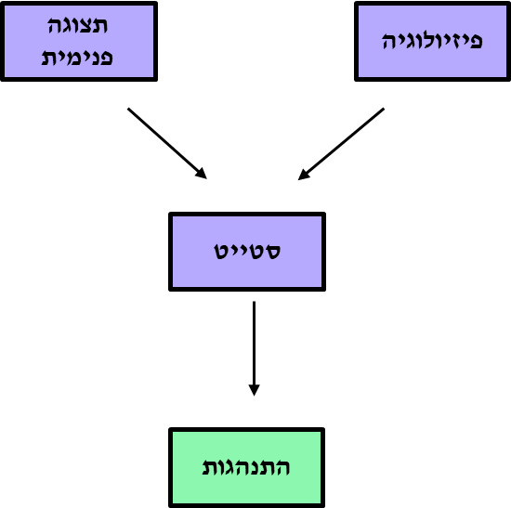

הרגלים
"כל שינוי קשה בהתחלה, מסובך באמצעו ונהדר בסופו".
רובין שארמה

אחד מהדברים שגורמים לנו להיות יעילים יותר בחיינו, אלו הם הרגלים.
40% - 50% מפעולות היום שלנו הן הרגלים.
הרגל, זו פעולה שאנחנו עושים מבלי לחשוב עליה, היא קורת באופן אוטומטי.
זו פעולה שהמוח שלנו חווה כמה וכמה פעמים, עד שאנחנו מבצעים אותה מבלי לחשוב.
לדוגמא: נהיגה, רכיבה על אופניים, קשירת נעליים, צחצוח שיניים, מקלחת וכו'.
הרגלים זה דבר אינדיבידואלי, ולכן אין באמת הרגל רע או טוב.
יש הרגלים מקדמים והרגלים מורידים, עליכם למצוא את ההרגלים המורידים שלכם ולהפוך אותם להרגלים בונים.

לוקח לסגל הרגל חדש בין 21 ל- 66 ימים.
חלק אומרים שאפילו יותר (שנה וחצי), תלוי בהרגל.
לאחר תקופת הסתגלות, הפעולות שלנו יהפכו להרגלים מבלי שנשים לב.
להיפטר מהרגל זו פעולה לא פשוטה, יהיה לנו יותר פשוט להחליפו בהרגל חדש.
לדוגמא, במקום להפסיק לגמרי להיות ברשתות חברתיות ולבזבז זמן - נרגיל את עצמנו לקרוא ספר.
חשוב לזכור שליצירת הרגלים יש כללים.

הרגל מורכב מ 3 חלקים:

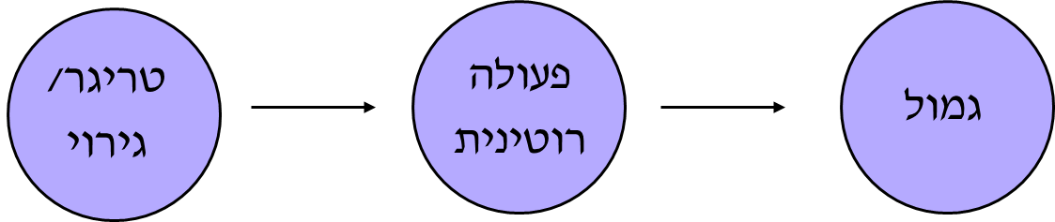
* בהרגלים אטומים מדובר על 4 חלקים.
טריגר - חשק - פעולה רוטינית - גמול

יש כמה דרכים לייצר/ להפטר מהרגלים, וכעת תלמדו איך.

דרך 1: המנעות מהטריגר
אחת הדרכים הפשוטות והאפקטיביות לשבירת הרגלים
במידה ונצליח להמנע מהטריגר, נשבור את לולאת ההרגל מהשלב הראשון ובכך נוכל לצלוח אותו.
לדוגמא: אדם שרגיל אחרי העבודה לחזור הביתה ולנשנש עוגיות.
אם יפסיק לקנות את העוגיות ובכך לא יראה אותן כשיחזור הביתה, זה יקל עליו לשבירת ההרגל.
כמו שאומרים: רחוק מהעין, רחוק מהלב.

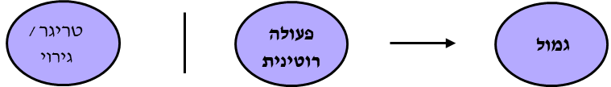

דרך 2: שינוי הפעולה הרוטינית
בדרך זו נשנה את הפעולה שנעשה, הטריגר והתגמול ישארו זהים.
נניח ולאותו בחור יש משפחה וילדים. הילדים אוהבים עוגיות ונגזר עליו לראות עוגיות על השולחן כאשר הוא חוזר מהעבודה.
בשביל הדרך הזו עלינו לדעת בדיוק איזה גמול אנחנו מפיקים מהפעולה הרוטינית הישנה.
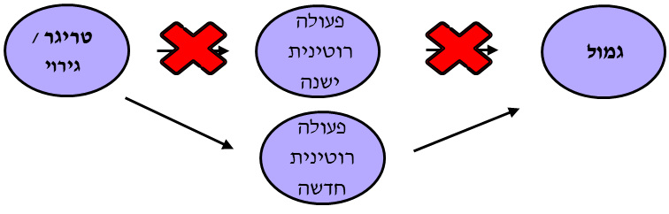
כשנדע מה הגמול שהפעולה נותנת לנו, יהיה עלינו למצוא פעולה חדשה שתתן לנו את אותו הגמול.

הטריגר: אני מרגיש לחץ וסטרס מעומס עבודה
פעולה רוטינית ישנה: להתחבא מתחת לשמיכה ולברוח
פעולה רוטינית חדשה: לעשות מדיטציה של 5 דקות ולהכיר תודה
גמול: תחושה של רוגע

דרך 3: חיבור להרגל קיים
עוד דרך ליצור הרגל חדש, היא לקשר אותו להרגל שכבר קיים אצלכם.
לוקחים הרגל שאנו עושים ללא בעיה, ומוסיפים לו את ההרגל החדש.
מה שקורה זה: הגמול של ההרגל הקיים הופך להיות הטריגר של ההרגל החדש.
אם אני רוצה לפתח הרגל של אימונים בחדר הכושר אוכל לפעול בדרך הבאה:
סיום יום עבודה = הרגל קיים.
נסיעה לחדר הכושר כשיוצא מהעבודה = הרגל חדש.

אם ברצונך לפתח הרגל חדש של קריאה, ניתן לצרף אותו לאחר הצחצוח שיניים של הערב:
צחצוח שיניים בלילה = הרגל קיים
קריאה ישר לאחר מכן = הרגל חדש

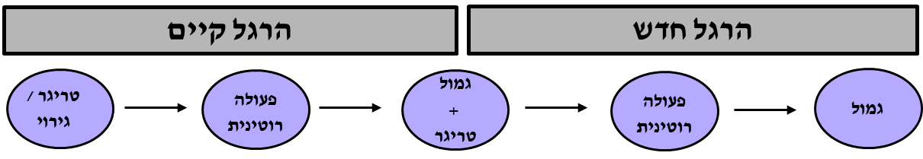

דרך 4: דמיון מודרך
אתם נלפיסטים, לכן תבינו את זה יותר.
המוח שלנו לא יודע להבדיל בין דמיון למציאות.
חשבו על הלילה שהלכתם לישון אחרי הסרט אימה הראשון שראיתם.
כנראה שהוא היה לילה לבן.
ראיתם סרט שכולו הפקה, שום דבר שם לא באמת אמיתי ובכל זאת פחדתם וצרחתם את חייכם (גם אני).

המוח לא יודע להבדיל בין דמיון למציאות. כאן אנחנו משתמשים בזה לטובתנו.
במידה ונרצה לפתח/ לשנות הרגל נוכל לפעול בדרך הבאה:
תדמיינו אתכם מבצעים את ההרגל החדש.
עליכם לדמיין את זה לפרטי פרטים, כאילו אתם נכנסים לדמות ועושים בדיוק את ההרגל המבוקש.
ראו זאת כאילו אתם מבצעים מהעיניים שלכם, הרגישו את מה שתרגישו, שמעו את מה שתשמעו, ראו את מה שאתם הולכים לראות.
ככל שתעמיקו יותר בפרטים ותבצעו זאת יותר, ההרגל ייטמע עמוק יותר בתת המודע והזרע יתחיל ליצור נבטים
לדוגמא: אני רוצה לפתח הרגל לקום בבוקר ולא ללחוץ על הנודניק
פעולה: לפני השינה אכנס להרפיה ואדמיין בדיוק איך אני הולך לקום בבוקר,
מה אני אעשה, מה אגיב, איך שפת הגוף שלי תהיה, מה אשמע, מה ארגיש.
אחזור על זה כמה וכמה פעמים.

משימה – שבירת הרגלים שליליים
רשמו את ההרגלים השליליים שלך שתרצי לשנות:

הרגלים שליליים:
.1________________________________________________________
.2________________________________________________________
.3________________________________________________________

שאלות כאב:

מדוע הרגלים אלו שליליים? ________________________________________________________________________________________________________________________________________________________________________________________________________________________________

למה אני רוצה לשנות את ההרגלים האלו? ________________________________________________________________________________________________________________________________________________________________________________________________________________________________

במידה ולא אשנה את ההרגלים האלו, איך זה ישפיע על חיי?
________________________________________________________________________________________________________________________________________________________________________________________________________________________________
איזה מחירים אשלם אם לא אשנה את ההרגל הזה?
________________________________________________________________________________________________________________________________________________________________________________________________________________________________

איך העתיד שלי יראה במידה ואמשיך בהרגל הזה?
________________________________________________________________________________________________________________________________________________________________________________________________________________________________

שאלות עונג:

איך ארגיש במידה ואשנה את ההרגל הזה?
________________________________________________________________________________________________________________________________________________________________________________________________________________________________

איך זה ישפיע על חיי?
________________________________________________________________________________________________________________________________________________________________________________________________________________________________

איך זה ישפיע על העתיד שלי?
________________________________________________________________________________________________________________________________________________________________________________________________________________________________

איזה אישה אני אהיה לולא ההרגלים האלה:
________________________________________________________________________________________________________________________________________________________________________________________________________________________________

בכמה רמות האושר והסיפוק העצמי שלי יעלו כתוצאה משינוי ההרגלים האלה:
________________________________________________________________________________________________________________________________________________________________________________________________________________________________

טכניקה - מחולל ההתנהגות החדשה

- ראפור
- הגדר מצב בעיה
התנהגות לא רצויה וההתנהגות הרצויה
- יציאה לדיסוציאציה
- הוצא את המונחה לעמדת שלישית ניטרלית
- אפשרי למקם במרחב 3 עמדות 1.אני 2.דמות מודל לחיקוי 3. אני ניטרלי
- מודל לחיקוי
- בדיסוציאציה מעמדה 3 / אפשרי באסוציאציה מעמדה 2
- חשוב על אדם שמתנהג ב (ההתנהגות הרצויה)
- מי אתה מכיר שפועל כמו שאתה רוצה ?
- שים לב לשפת גוף שלו
- ראה את ההתנהגות שלו , איך הוא פועל
- חשוב מה הוא אומר לעצמו ? במה הוא מתמקד ? למה חשוב לו לפעול בצורה X .
- צפייה בהתנהגות שלי כמו המודל לחיקוי בדיסוציאציה
- בדיסוציאציה מעמדה 3
- דמיין את עצמך כשאתה מתנהג בדיוק כמו המודל לחיקוי , פועל כמוהו , מתמקד במה שהוא מתמקד (לחזור על המילים של המונחה מהסעיף הקודם )
- בדיקת אקולוגיה
- האם משהו בך מתנגד להתנהגות הזו ?
- ביצוע ההתנהגות באסוציאציה
- באסוציאציה עמדה 1
- דמיין את האירוע כאילו הוא קורה כאן ועכשיו , בצע את ההתנהגות בדיוק כמו שראית את עצמך עושה מקודם .
- בדיקת אקולוגיה
- האם משהו בך מתנגד להתנהגות הזו ?
- הובלות והכללות לעתיד .

אמונות

מהי אמונה?
אמונה היא תחושת וודאות בנוגע למשהו בחיינו, בין אם היא נכונה ובין אם לא.

רוב האמונות שלנו נמצאות בתת המודע והתגבשו מהרגע שנולדנו.

יש 3 סוגים של אמונות
- אמונה ניטרלית - אמונה שלא מעצימה ולא מורידה את האדם
דוגמה: השולחן הוא בצבע אפור
- אמונה מעצימה - אמונה שמעצימה את האדם ומחזקת אותו
דוגמה: "אני בן אדם שמתמיד בדברים שחשובים לו בחיים".
- אמונה מגבילה - אמונה שמגבילה אותנו מלהשיג את המטרות שלנו
דוגמה: "אני גרוע בלהכיר אנשים חדשים" "אני נכשל כל הזמן"

איך אמונות נוצרות
כשתינוק נולד, הוא כמו דף לבן וחלק.
הוא נחשף לעולם והסביבה שלו מלמדת אותו ונותנת לו מידע על העולם ועליו.
לפי הפרשנות של אותו תינוק לאותו הידע והאירועים שקוראים סביבו הוא מתחיל לפתח אמונות.
לאמונות יש 2 צורות של מבנים
2 צורות של אמונות
- סיבה ותוצאה
X -> Y: דבר אחד גורם לדבר אחר
לדוגמה: אם אעלה סרטונים לרשתות אז אנשים יצחקו עליי
אם אהפוך לעשיר אז אנשים יפסיקו לאהוב אותי
- השוואה מורכבת
X =Y: דבר אחד שווה לדבר אחר
לדוגמה: אנשים שמעלים סרטונים לרשתות צוחקים עליהם
אנשים לא אוהבים אנשים עשירים

איפה נמצאות האמונות
רוב האמונות שלנו נמצאות בתת המודע.
תת המודע שלנו זוכר הכל ובתוכו מתאחסן המון מידע
אמונות נוצרו לנו באירועים שקרו לנו בילדות (בעיקר בגילאי 0-7)
ונצרבו בתת המודע.
כמו שאמרנו קודם, אמונות הן תחושת בטחון בנוגע לאמרה, ככה שהרבה מהאנשים שיש להם אמונות מגבילות כלפי עצמם והעולם חושבים שזה באמת האמת.
למרות שזה לא באמת נכון.
הסיבה שהם חושבים שהאמונות הלא מודעות שלהם הם אמיתיות זה בעקבות תהליכי ההכללה והעיוות שהמוח שלהם עושה באופן אוטומטי.

בן אדם שלא הצליח במבחן 6 פעמים, יכול לפרש לעצמו שהוא כישלון למרות שהוא נכשל בסך הכל 6 פעמים.
יכול להיות גם בן אדם שיכשל 6 פעמים וזה יתן לו דרייב להמשיך לנסות עד שיצלח, מנגנון "העיוות" שלו עובד אחרת.

לכל אמונה יש עוצמה וגודל
אמונות נוצרו בעקבות אירועים שחווינו בעבר ופירשנו אותם בצורה מסויימת
עוצמת האמונה תימדד ב2 דברים:
- עוצמת הרגש שהיה באירוע
- כמות האירועים שחווינו

ניתן להבין את זה לפי הדוגמה הבאה:
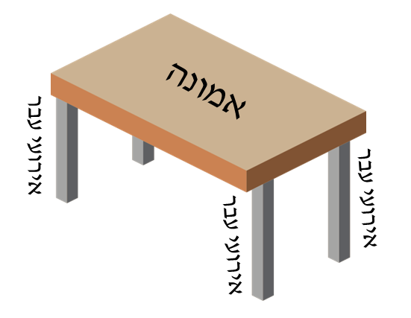
כמות הרגליים אלה כמות האירועים
עובי הרגליים הן העוצמה הרגשית שהייתה לכל אירוע

רובנו איננו מחליטים באופן מודע במה נאמין.
לעיתים קרובות, מבוססות אמונותינו על פירוש מוטעה לאירועי עבר.
לאחר שאנו מאמצים אמונה, אנו שוכחים שמדובר אלא בפירוש, ואנו מתחילים להתייחס לאמונותינו כאילו מדובר בתורה מסיני.
בשביל ליצור שינוי ארוך טווח, עלינו לשנות את האמונות המעכבות אותנו.

3 גורמים שיוצרים אמונות

דמויות סמכות:
כילדים תפסנו כל מיני דמויות כסמכותיות ולקחנו את מה שהם אמרו לנו כאמת.
יכולים להיות מצבים מסויימים שאותן הדמויות "שתלו" לנו אמרות שהפכו לאמונות שהן פוגעות בנו בעתיד ולא אפקטיביות בשבילנו.
דמויות סמכות יכולות להיות: הורים, אחים גדולים, גננת, מורה, שדרן בחדשות, עיתונים, דודים ודודות, סבא וסבתא וכו…
קבוצת השווים:
כשאנחנו גדלים, אנחנו ממשיכים בחיינו עם קבוצות של אנשים בגילנו שנקראים "קבוצת השווים".
קבוצת השווים זו קבוצה של אנשים שאני תופס אותם כשווים לי.
המוח שלנו מקבל אמונות גם מדברים שהם אומרים ועושים.
לא סתם נאמר שסביבה חזקה מכוח רצון.
אירועים רגשיים עוצמתיים:
באירועים רגשיים עוצמתיים תת המודע מקבל החלטות מפתח בצורה של אמונות.
אירועים רגשיים חזקים בילדות שבהן נפגענו יכולים ליצור אמונות לגבי עצמנו או העולם.
אבא שהעליב את הילד שלו ואמר לו "למה אתה הורס כל דבר!" והילד נפגע מאוד, יכול ליצור לילד שלו אמונה שהוא באמת הורס כל דבר שהוא נוגע בו.

בנוסף, חשוב לזכור שגם לאמונות יש כוונה חיובית עליונה והן באות להגן עלינו
מפני קושי או איום עתידי.

2 מושגים שכדאי להכיר

אמונה שטחית - אמונה שלא מהווה שורש לעוד אמונות אחרות, היא לא "הבסיס" של הבניין

אמונת שורש / אמונת יסוד - אמונה שמהווה בסיס להרבה אמנות אחרות, אמונה שתתחיה יש עוד הרבה אמונות שמעצבות את תפיסת העולם של אדם.

אין אמת אחת למהי אמונות שורש ומהי אמונה שטחית.
זה סובייקטיבי עבור כל אדם.
יש אנשים שהאמונות השטחיות שלהם יהיו אמונות שורש של מישהו אחר והפוך.
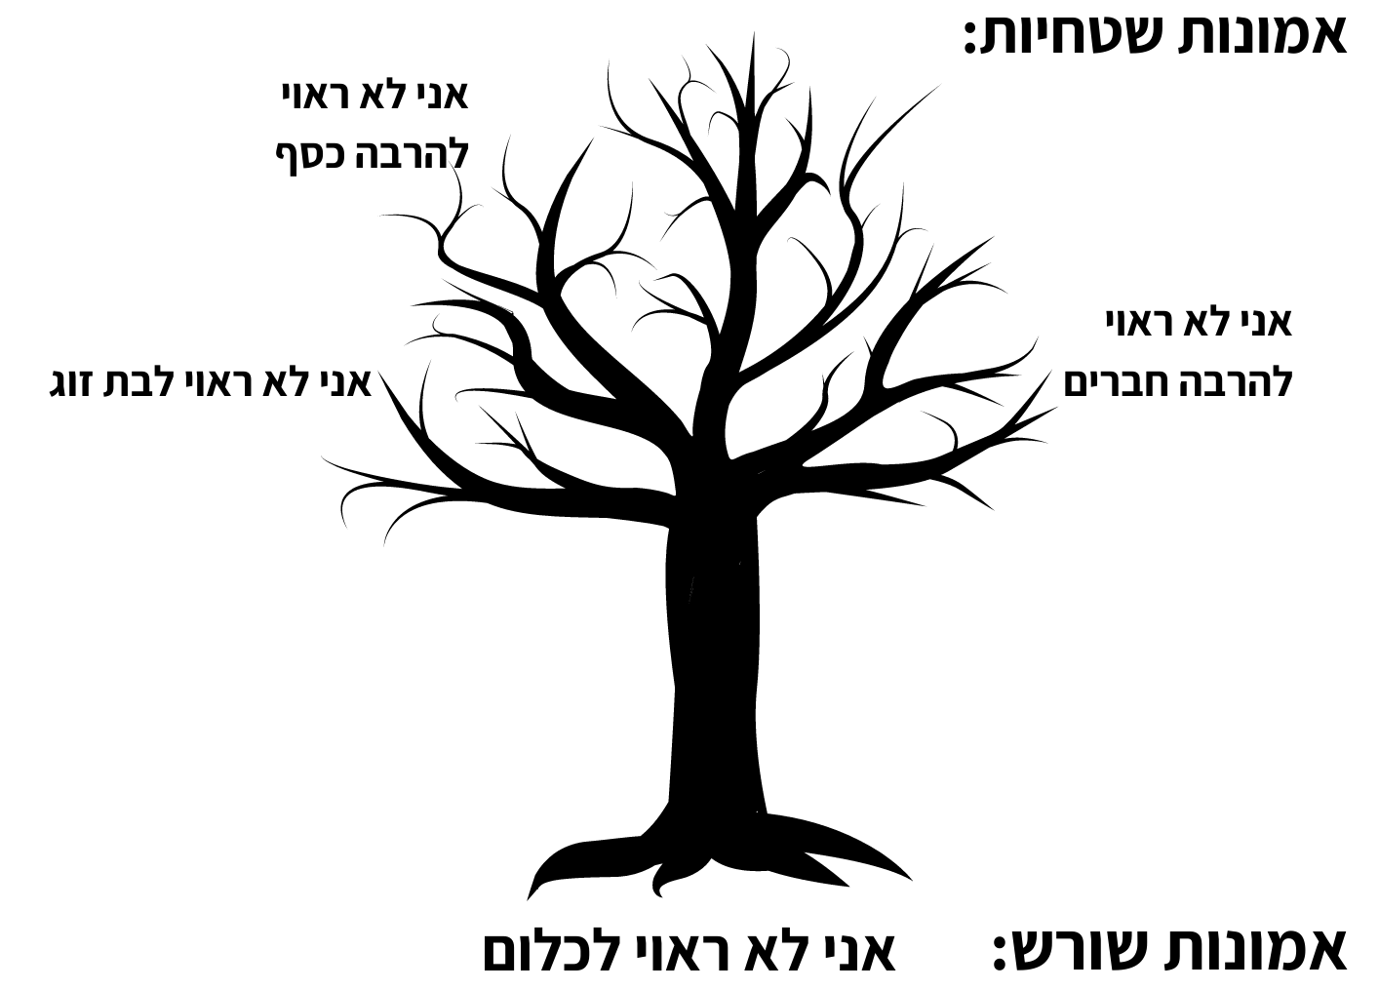
דוגמא:

שלבים כלליים לשינוי אמונה

1 .מוטיבציית כאב לשינוי: עלינו להבין מה היו ההשלכות השליליות של האמונה בעבר, בהווה ומה עלולות להיות ההשלכות שלה בעתיד אם לא נשנה אותה, כך נוכל ליצור מוטיבציה משמעותית לשינוי

2 .יצירת מוטיבציית עונג לשינוי: נצטרך למצוא אמונה חדשה שנוכל להאמין בה ולקשר השפעות עתידיות חיוביות לאימוץ האמונה החדשה

3 .יצירת ספק באמונה: ליצור "סדק" באמונה דרך תשאולים כמו מטה מודל

4 .ביסוס האמונה החדשה: בשלב הזה אנחנו נבנה רגליים לאמונה החדשה, נחפש מקרים בעבר שהוכיחו שהיא קיימת ונכונה

5 .פעולה: בשלב האחרון, הקיבוע של האמונה כאמת וודאית נוצר כתוצאה מפעולות שהאדם נוקט.
בעצם כך הוא מוכיח לעצמו שזו לא רק אמונה אלא אמת חדשה.

5 שאלות לשינוי אמונה:

- האם זאת האמת?
- האם אתה יכול לדעת בוודאות מוחלטת שזאת האמת?
- האם האדם שממנו לקחת את האמונה הזו הוא אדם שאתה רוצה להיות כמוהו?
- איך אתה מגיב כשעולה בך האמונה הזו?
- מי תיהיה בלי האמונה הזו?

ציר הזמן וריפוי הילד הפנימי

"אף פעם לא מאוחר לחוות ילדות מאושרת" אמר ריצ'רד בנדלר

המשפט הזה יוצא מנקודת ההנחה, שהעבר עבר, המימד הזה לא קיים יותר.
אבל מה נשאר?
הזכרון שלנו.
מכיוון שהמוח לא יודע להבדיל בין דמיון זכרון ומציאות, אם נשנה את הזכרונות מהעבר שלנו לזכרונות מעצימים יותר.
כך תת המודע יכליל אותם גם לאירועים בהווה וישנה את ההתנגות והאמונות שלנו נכון להיום.
תפקיד העבודה בציר זמן: שינוי המשמעות של אירועים בעבר ושחרור של חוויות מגבילות.

בעבודה עם ציר זמן נוכל לחזור ולאתר את החוויות בעבר שבהן נוצרו לראשונה אותן אמונות ופעולות לא רצויות שקיימות עד היום.

חשוב לציין:
תפקיד העבודה בציר הזמן היא לא למחוק את הזיכרונות או החוויות שקרו בילדות,
העבודה בציר זמן יוצרת שינוי מסגרת (ריפריים) לאירועים שחווינו כילדים ונותנת לנו עוד משאבים וכלים להסתכל עליהם בזווית אחרת וטובה יותר

בשביל זה, נצטרך למצוא את הזכרונות המוקדמים ביותר שיצרו את "אפקט הפרפר" (כדור השלג) להגבלה שאנחנו חווים היום.

איך אפשר להזכר באירועים כל כך מוקדמים?

מחקרים בפסיכולוגיה קוגניטיבית מראים כי, הזיכרון שלנו פועל באופן אסוציאטיבי. גירויים חיצוניים שקשורים לחוויות עבר שחווינו יכולים לעורר אותן באופן לא מודע שיוצר לנו מיצג פנימי שמשפיע על החוויה הרגשית שלנו.

למקרה בו המוח חווה "זיכרון אסוציאטיבי לאירוע עבר" נקרא "רגרסיה".

המוח שלנו מאחסן זכרונות בספריות של אירועים ולא בספריות של זמן.
ספריה של זמן: שנת 2012, 2013, 2014 וכן הלאה
ספריה של אירועים: כל הפעמים שהרגשתי פחד, כל הפעמים שהרגשתי לחץ וכן הלאה.

בנוסף, כשאנחנו נמצאים במצב רגיעה ונותנים למודע לנוח.
תת המודע שלנו פתוח יותר ומאפשר לנו להכנס עמוק פנימה לרבדים שבמצב תודעתי "רגיל", כנראה שלא היינו מגיעים.
בשביל להכנס לרגיעה, כל מה שעלינו לעשות זה פשוט.
לקחת כמה נשימות, לעצום עיניים, להתבונן ולהיות בהוויה.

הטכניקה: שינוי היסטוריה אישית
- יצירת ראפור
- מציאת הבעיה - דרך תשאול, להבין מה הבעיה הספציפית שמטרידה את האדם ופוגעת בו
- מציאת רגש בעייתי - נחבר את המונחה לאירוע שקרה לאחרונה בו חווה את מצב הבעיה ונבין ביחד איתו איזה רגש היה באירוע.
- יצירת ציר הזמן - ניצור על הרצפה ציר זמן דמיוני שהמונחה יחליט איפה נקודת העבר, ההווה והעתיד
- כניסה לציר הזמן - נבקש מהמונחה לעמוד על ציר הזמן עם הפנים לכיוון העתיד
- העצמת הרגש - נבקש מהמונחה לעצום עיניים ולהתחבר לרגש ולהעצים אותו כמה שהוא יכול
- חזרה אחורה בזמן - נבקש מהמונחה כאשר הוא מחובר לרגש ללכת לאט אחורה בזמן ולהרגיש שהוא ממש חוזר אחורה בזמן והופך לצעיר יותר ויותר.
נבקש מתת המודע שלו לעצור באירוע המוקדם ביותר שהוא זוכר שבו הוא חווה את הרגש ולעצור שם.
- מציאת אירוע - האדם יעצור בשלב על הציר ונשאל אותו שאלות לחיבור לסיטואציה בסדר הבא: זה יום או לילה? לבד או עם אנשים? בפנים או בחוץ? מה אתה מרגיש? זה רגש מוכר או רגש קיים?
- יציאה לגוף שלישי- צא לגוף שלישי והשאר כאן את (שם המונחה) וראה כיצד הוא פועל..
- כוונה חיובית- בזמן שאתה רואה את (שם המונחה) פועל, נסה למצוא מה הכוונה החיובית שלו באותה סיטואציה. מה הוא רצה להשיג או מה הייתה המטרה שלו?
- בדיקת משאבים חסרים - "מה המשאבים שאם היו לך אז היו גורמים לכל האירוע הזה להיות אחרת ולשנות עבורך את המשמעות?
- יצירת עוגן חיובי / הערמת עוגנים - ניצור למונחה עוגנים חיובים
- כניסה לציר הזמן בחזרה עם העוגנים - נבקש מהמונחה לחזור לציר הזמן לרגע של לפני האירוע ולפגוש את הילד בדמיון
- העברת המשאבים לילד - נבקש מהמונחה להעביר את המשאבים לילד דרך חיבוק שבחיבוק כל המשאבים עוברים מהמונחה אל הילד והילד מתמלא במשאבים
- חווית האירוע מחדש - נבקש מהמונחה לעבור ביחד עם הילד עם המשאבים את האירוע מחדש ולראות עכשיו את עצמו הילד חווה את האירוע מחדש ולראות איך הוא מגיב ומתנהג אחרת לחלוטין.
- להמשיך ללכת עם הילד על ציר הזמן ולתת לתת המודע לנקות את כל האירועים עם הרגש הבעייתי שקרו לאחר מכן (בצעדים איטיים)
- .טסט- איך אתה חווה כעת את הרגש אחרת?
- הצטרפות עתידית- בעקבות אותו שינוי שעברת, ראה כיצד אתה חווה את העתיד שלך אחרת.
.

ציר הזמן של חייו


השורש של הבעיה

מטופל שסובל מבעיה היום

מודל הרמות הלוגיות

מודל הרמות הלוגיות הוא אחד המודלים החשובים ביותר שיש בNLP.
הוא מפשט בצורה מאוד ברורה את צורות החשיבה שלנו וגורם לנו להבין באיזו "רמת חשיבה" הבעיה שלנו נמצאת.

המודל יתן לנו התבוננות רחבה יותר על הפסיכולוגיה שלנו ועל ההבנה של המוח.

איך המודל עובד:
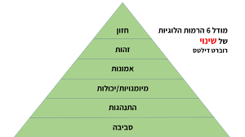

מדובר על היררכיה מסויימת של תהליכים המארגנת באופן ישיר את הגורמים לשינוי.
מהרמה הנמוכה ביותר עד לרמה הגבוהה ביותר.
שינוי שקורה ברמה הגבוהה של הפירמידה ישפיע על כל הרמות
ושינוי שקורה ברמה הנמוכה, לאורך זמן ישפיע גם על הגבוהות עליה.

תקציר הרמות הלוגיות
1 .סביבה: המקום שאנחנו נמצאים, כל דבר שחיצוני לנו
2 .התנהגות: הפעולות שאנחנו עושים או לא עושים
3 .מיומנויות: הרגלים שלנו, המיומנויות שפיתחנו, פעולות שהפכו לבלתי מודעות
4 .אמונות וערכים: תפיסות העולם שלנו בנוגע לעצמנו, לחיים, לאנשים
5 .זהות: התפיסה שלנו על עצמנו הדימוי העצמי שלנו, מי שאנחנו חושבים שאנחנו
6 .חזון: המהות / המשימה שלנו בעולם, כוח שגדול מאיתנו כפרט

המוח שלנו מתייחס לכל רמה לוגית באופן שונה

לדוגמא: ניקח את המילה "קורבן"
החזון שלך ______ (קורבני)
אתה ______ (קורבן)
האמונות שלך _______ (קורבניות)
יש לך יכולות ______ (קורבניות)
ההתנהגות שלך _______ (קורבנית)
הסביבה שלך _________ (קורבנית)

ואם ניקח את המילה "מדהים"
החזון שלך ______ (מדהים)
אתה ______ (מדהים)
האמונות שלך _______ (מדהימות)
יש לך יכולות ______ (מדהימות)
ההתנהגות שלך _______ (מדהימה)
הסביבה שלך _________ (מדהימה)

שאלות שמצביעות לנו על רמה לוגית:
1.חזון: בשביל מי? בשביל מה?
2 .זהות: מי?
3 .אמונות וערכים: למה?
4 .מיומנויות: איך?
5 .התנהגות: מה?
6 .סביבה: איפה? מתי?

בשביל להשיג מטרות, עלינו ליצור סינרגיה ברמות הלוגיות

בעיה: רוצה להפסיק לעשן

OUTCOME לפי הרמות הלוגיות

חזון: להיות אבא בריא שמהווה דוגמא לילדים ולמשפחה שלו
זהות: אדם בריא, אדם רגוע
אמונות: מאמין שסיגריות הן רעל, מאמין שחשוב להשקיע בבריאות הגופנית שלו
מיומנויות: משמעת ושליטה עצמית, יודע לסרב, מתמודד עם סיטואציות
התנהגות: לא קונה סיגריות, לא שומר מצתים, אומר לא כמציעים לו
סביבה: חברים לא מעשנים, אין קופסאות בבית או כל דבר שמזכיר סיגריה, קופסת מסטיקים זמינה תמיד.

עכשיו אתם

בחרו בעיה שהייתם רוצים לפתור:
___________________________________________________________________________________________________________________________________________________________________________

מה החזון שלך:
___________________________________________________________________________________________________________________________________________________________________________

איזה מן בן אדם אתה אחרי שפתרת את הבעיה:
___________________________________________________________________________________________________________________________________________________________________________

במה אתה מאמין:
___________________________________________________________________________________________________________________________________________________________________________

מה המיומנויות שלך:
___________________________________________________________________________________________________________________________________________________________________________

איך אתה פועל:
___________________________________________________________________________________________________________________________________________________________________________

איזו סביבה יש לך:
___________________________________________________________________________________________________________________________________________________________________________

טכניקה - צריבת מטרה בניורונים:

- ראפור
- הגדרת המצב הרצוי / המטרה ( Outcome)
חשוב על מטרה שחשוב לך להגשים
- חיבור לחוויית המטרה
- חבר את המונחה למטרה כאילו היא מוגשמת עכשיו .
- מה אתה רואה/ שומע / מרגיש / אומר לעצמך ?
- כמה טוב להיות במצב הזה ?
- רמת הזהות
- כדי להשיג את המטרה שהשגת לאיזה אדם היית צריך להפוך ?
- מה אפשרי עבורך בנקודה הזו שהגשמת את המטרה ?
- מה הדבר החשוב ביותר שהאדם הזה חושב על עצמו ?
- רמת האמונות וערכים
בכדי לייצור את הזהות של אותו אדם שהגשים את המטרה הזו
- אילו אמונות הנחו אותך ועזרו לך להגשים את המטרה ?
- מאילו אמונות השתחררת שיכלו לעכב אותך להגשמת המטרה ?
- למה היה חשוב לך להגשים את המטרה ?
- אילו ערכים את מייצג בהגשמת המטרה ?
- אילו ערכים חשובים קיימים בחייך לאחר שהגשמת את המטרה ?
- רמת המיומנות
כדי להאמין באותן אמונות וערכים של אותו אדם שהגשים את המטרה
- אילו יכולות באו לידי ביטוי שדרך להגשמת המטרה ?
- מה היית צריך ללמוד / לדעת / להבין ?
- אילו מיומנויות פיתחת שעזרו לך להגשים את המטרה?
- רמת ההתנהגות
כדי לפתח את אותן המיומנויות שאפשרו לך להאמין באותן אמונות של אותו אדם שהגשים את המטרה הזו
- מה הן הפעולות שביצעת שאפשרו לך להגשים את המטרה ?
- איזה הרגלים פיתחת ?
- אילו הרגלים היית צריך לשנות כדי להגשים את המטרה ?
- איזה פעולות עשית לאחר התהליך שקידם אותך לעבר המטרה ?
- מה הצעד הראשון שעשית ?
- רמת הסביבה
כדי לפתח את ההתנהגויות האלה , שאפשרו לך לפתח את המיומנויות האלה , שאפשרו לך להאמין באותן אמונות של אותו אדם שהגשים את המטרה הזו
- אילו שינויים עשית בסביבה שלך ?
- אילו אנשים עזרו לך להגשים את המטרה הזו ?
- איזה שינויים עשית בסביבה ממש בימים הראשונים שצעדת לעבר המטרה?
- קבלת החלטה ליציאה לדרך
- כדי לעשות את השינויים בסביבה שלך , שאפשרו לך לפתח את ההתנהגויות האלה , שאפשרו לך לפתח את המיומנויות האלה , שאפשרו לך להאמין באמונות באלה ולהפוך לאדם שהגשים את המטרה שאתה עומד להגשים
- איזה החלטה קיבלת ממש עכשיו ?
- מה אתה הולך לעשות החל ממחר בבוקר שיקדם אותך לעבר המטרה הזו ?
- הובלות והכללות לעתיד
- אפשרי לצעוד לעתיד עם כל הרמות הלוגיות וחיבור להגשת המטרה .

החוברת הזו נכתבה בשביל ליצור לכמה שיותר אנשים שינוי משמעותי בחייהם

ומה היה השינוי שלך?

_________________________________________________________

_________________________________________________________

_________________________________________________________

_________________________________________________________

_________________________________________________________

_________________________________________________________

_________________________________________________________

_________________________________________________________

_________________________________________________________

_________________________________________________________

_________________________________________________________

_________________________________________________________

_________________________________________________________

_________________________________________________________

_________________________________________________________

_________________________________________________________

